МБДОУ ЦРР Дсад №99

Проект

«Ёлочка- зелёная иголочка»

Первая младшая группа № 6

Подготовила и провела:
Воспитатель: Астраханцева О.Н

Вид проекта: долгосрочный
Тип проекта: познавательно-творческий, групповой

Продолжительность проекта: 2 месяца

Период выполнения: с 3 декабря – 31 января

Участники проекта: дети1 младшей группы (2,5-3 года) , воспитатель, родители.
Цели: расширить представления детей раннего о символе Нового года -ёлочки через различные виды детской и детско-родительской деятельности.

Задачи:

- познакомить детей с общенародным праздником Новый год и его традициями;

-обогащать первоначальные экологические знания об особенностях зимней природы, о хвойных деревьях;

-обогащать социальный опыт ребенка через различные виды деятельности;

-развивать познавательный интерес к миру природы, творческие способности, любознательность, словарный запас;

-воспитывать дружеские взаимоотношения, желание оберегать природу;

-вызвать интерес у родителей к жизни детей в детском саду, через создание условий работы с семьёй.

Актуальность проекта

Уже в раннем возрасте дети начинают замечать что-нибудь привлекательное в природе, более осознанно узнают насколько окружающий мир интересен и многообразен. У детей формируются первичные представления о живой природе, знакомятся с различными деревьями. Впервые ёлочка появляется у них на новогоднем празднике, являясь её атрибутом. Планируя работу над данным проектом, центральное место я отвела мероприятиям, которые относятся к народной культуре. Родители проявили интерес к данному проекту и готовы принять участие в запланированных мероприятиях. Думаю, что к концу проекта, дети многое узнают о деревьях: ель, сосна; о народных традициях.

Предполагаемый результат:
- Формирование у детей интереса к народной культуре;
- Расширить представления детей раннего о символе Нового года –ёлочки;
3. Формирование у детей бережного отношения к окружающей природе;
4. Появление интереса у родителей к жизни ДОУ.

Предварительная работа: подбор наглядного материала по теме, раскраски на новогоднюю тему, беседы «Что за праздник Новый год?», « Подготовка к Новому году», просмотр мультфильмов на заданную тему, оформление группы, участка, знакомство с ёлочкой.
Участники проекта: дети, воспитатель, родители.
Работа с родителями:
- Ознакомление родителей с целями и задачами проекта.
- Совместное изготовление поделок с детьми.
- Разучивание стихов, песен на новогоднюю тематику.
- Изготовление детских новогодних костюмов.
- Изготовление ёлочных ледяных игрушек.
- Информация для родителей «Как устроить Новый год для детей дома?», «Новый год с детьми»
- Изготовление новогодних украшений для оформления группы»
- Совместная детско-родительская выставка «Скоро Новый год!»

Ресурсное обеспечение:
1 Научно-методическое: подбор методической и художественной литературы, картотека пальчиковых и подвижных игр, конспекты бесед, коммуникативных игр, ОД, иллюстраций, стихов, песен для заучивания.
2 Материально-техническое: фотоаппарат, интернет, музыкальные инструменты, звуковая колонка, аудиозаписи, использование компьютерной и телевизионной техники.
3 Наглядно-дидактическое: фотографии, иллюстрации, презентация, оформление мини-музея в группе « Красавица ёлочка» (подбор наглядного материала, ёлочек –сувениров и изготовленные родителями)
Методы, средства, формы проекта:
- занятия
-беседы
- объяснения
- развлечение «Новогодние игрушки в гостях у детей», «Колядки»
Практические: разучивание песен, стихов, танцев, пословиц и поговорок, музыкально-ритмических движений, танцев, игр, продуктивная деятельность для выставок ( аппликации, рисунки и т.д.), изготовление экспонатов для мини-музея, изготовление поделок для оформления группы, участка.

Реализация этапов проекта.

- 1 этап: подготовительный
  - Составление плана реализации проекта
  - Изучение проблемы по теме проекта. Беседы с детьми.
  - Подбор художественной и методической литературы , разработок.
  - Организация предметно-развивающей среды.
  - Составление планов ОД.
  - Просмотр мульфильмов на новогоднюю тематику.
  - Ознакомление с целями проекта родителей. Общение и обсуждение.
  - Подбор наглядно-иллюстративного материала по теме проекта.
- 2 этап: основной
  - Коммуникативные, дидактические игры
  - Игровые ситуации.
  - Заучивание стихотворений на новогоднюю тему, слушание детских произведений на данную тему, инсценирование.
  - Проведение ОД по данной теме, досугов.
  - Разучивание новогодних песен, танцев.
  - Оформление мини-музея «Красавица ёлочка»
  - Выполнение продуктивной деятельности и оформление выставок в приёмной.
  - Подготовка и проведение новогоднего утренника.
- 3 этап: заключительный
  - Фото-выставка в приёмной.
  - Выставка творческих работ.
  - Новогоднее развлечение «Новогодние игрушки в гостях у детей»
  - Участие детей в интернет-конкурсах.

Участие родителей в реализации проекта.

- Участие родителей в изготовлении поделок с детьми на групповые и общесадовские выставки.
- Изготовление ёлочных ледяных игрушек.
- Изготовление детских новогодних костюмов.
- Разучивание стихов, песен на новогоднюю тематику.
- Изготовление новогодних украшений для оформления группы.
- Участие родителей в изготовлении экспонатов для мини-музея в группе «Красавица ёлочка»
План мероприятий при реализации проекта.

Этапы проекта  Сроки | Содержание проекта | Результат
I Подготови-тельный  3 декабря  5 декабря  7 декабря  10-14 декабря  3 - 14 декабря | С детьми:  1 Подбор методической и художественной литературы (см. в конце проекта)  2 Беседа:  «Что такое Новый год и новогодняя ёлочка?»  Цель: Познакомить детей с предстоящим новогодним праздником, с символом нового года елочкой.  Ход  Скоро все будут встречать Новый год. Каждая семья накрывает стол и вспоминают, что интересного прошло за год . Затем бьют куранты на самых главных часах в Москве и все встречают Новый год. Новый год люди стараются встретить дома, среди родных.Каждый год под Новый год люди украшают новогоднюю елку, которой дома отводится самое почётное место.Поют песенки, танцуют возле ёлки, кладут подарки для своих родных.  Беседа: «Такие разные ёлочки!»  Цель: Сформировать у детей представление о живой елке. Умение, по внешнему виду определять ель, её размеры. Развивать бережное отношение к природе, воспитывать желание заботиться о природе.  - Где можно увидеть елку? (в детском саду растёт на участке , на Новый год дома, в детском саду на утреннике)  - А где очень много елок? (в лесу).  В лесу елочек очень много и они разной высоты: высокие и низкие.  Посмотрите, ребята, к вам в гости пришли елочки. Сколько их? Одинаковые они? (нет). Почему? (одна выше-ниже другой).  Физ. минутка «Наша елка велика!»  Наша елка велика!  Наша елка высока!  Выше папы! Выше мамы!  Достает до потолка!  Беседа: «Наша ёлочка - живая»  Цель. Воспитывать бережное отношение к живому дереву, желание помогать ему - стряхивать снег с веток, охранять и беречь его, не ломать ветки. Воспитывать чувство восхищения живым деревом.  Ход  Посмотрите, какая она красивая. Полюбуйтесь ею. Вспомните, какие добрые, ласковые слова мы ей говорили (красавица наша, пушистая)  Маленькая елочка, мы любим тебя, мы тебя не обидим. Расти и становись большой.  Ребята, наша елочка - живая, как и мы с вами. Если елочку обижать, то ей так же, как и нам, будет больно. А ведь мы не хотим елочке делать больно?  Скажите, а можем ли мы поднять елочку и перенести в другое место? Почему нет?  Правильно, наша елочка живая, и она растет. Растет в земле.  Посмотрите, что лежит на ветках у елочки? (Снег.)  Как вы думаете, легко или тяжело елочке держать столько много снега?  Мы можем помочь елочке и стряхнуть снег с веток. Стряхивать надо осторожно, чтобы не повредить ветки у елочки, чтобы не сделать ей больно. Она ведь живая. Ее надо беречь и охранять. елки.  2 Просмотр мультфильмов: серия Грузовичок Лёва. Серия 58 «Новый год», «Кукутики» Серия 27  3 Украшение группы и участка к Новому году.  С родителями:  (см. в приложении)  -консультации, памятки:  «Чем занять ребёнка в новогодние праздники»,  «Правила пожарной безопасности в Новый год»,  «Что дарить малышу на Новый год?»  - украшение группы и участка к Новому году. | Дети познакомились с новогодним праздником, с символом нового года елочкой; узнали,как люди встречают Новый год.  У детей сформировались первоначальные представления о живой ёлке; В ходе беседы, дети учились  определять ель, её размеры.  В ходе беседы у дете формировалось понятие- деревья живые; учились видеть красоту ёли.  -формирование у детей интереса к народной культуре;  -расширить представления детей о символе Нового года –ёлочки.
II Основной  (практический)  17 декабря  19 декабря  20 декабря  21 декабря  24 декабря  25 декабря  27 декабря  На протяжении всего проекта  декабрь  26-31 декабря  25 декабря  27-28 декабря  10-11 января  На протяжении всего проекта  На протяжении всего проекта  На протяжении всего проекта  11 декабря  14 января  10 декабря  9 января  21 декабря  14 января  24 декабря | С детьми:  1 Коммуникативная игра:  «Вот какая ёлочка в гости к нам пришла!»  Под платочком спрятана новая игрушка Музыкальная ёлочка»  Дети становятся вокруг ёлочки, слушают песенку в ёё исполнении. Затем ёлочку поставить на стол, любуются игрушкой, трогают её, общаются с ней. Повторное слушание песенки от ёлочки. Исполнение весёлого танца.  Ёлочка остаётся в группе, дети организуют с ней игры.  Коммуникативная игра:  «Сколько ёлочек у нас!»  На столе выставлены разного размера и вида ёлочки, дети рассматривают их, трогают руками. Где вы видели эти ёлочки? Где они у нас стоят? Какая ёлочка вам нравится? Сказать, зачем ёлочки появились все в одном месте. Какой скоро праздник? Там будет ёлочка.  Танец детей под весёлую музыку в карнавальных шапочках.  Ёлочки бывают разные. Давайте покажем, какие бывают елочки.  Высокие — поднять руки и встать на носочки.  Низкие — присесть на корточки.  Широкие — развести руки в стороны.  Узкие — прижать опущенные руки к туловищу.  2 Дидактическая игра:  «Украсим елочку прищепками»  Дидактическая игра представлена в видепластиковых шаблонов в форме ёлочки.  Игрой можно пользоваться за столом. Можно использовать как с подгуппой детей, так и индивидуально.  Так же ёлочки могут украшать интерьер группы, отражать времена года и пополнить знания детей об окружающей среде.  Цель: формирование у детей сенсорных представлений о цвете и форме,  развивать мелкую моторику пальцев, тактильные ощущения.  Материал для изготовления игры: плотный картон или пластик зелёного цвета, прищепки зелёного, синего, красного и жёлтого цвета, посуда по прищепки.  Вариант игры:  воспитатель показывает детям образец ёлочки с прищепками. Даёт каждому ребёнку прищепку и просит с ней поиграть, показывает, как её можно приколоть на картон. Дети определяют на ощупь ёлочки.Какого цвета ёлочка? Чего не хватает ёлочке? Предлагает прикрепить к ёлочке иголки (прищепки)  Дидактические игры:  «Новогодние шарики», «Назови лишнее»  (аналогично, см. в фотоотчёте)  3 Игровая ситуация:  Игра-ситуация «Шишечки»  Приношу в группу еловые (сосновые) шишки. Вместе с детьми отбираем большие и маленькие шишки; это шишки – дети и шишки – родители; сообща придумывают сказку про шишки. Например:  Сказка про шишки  Жили-были шишки. Висели они на большой елке. Шишки качались на ветру вот так.  (Воспитатель качает шишки, держа пальцами.)  Видели шишки все вокруг. Вот под елочкой пробегает зайчик.  (Дети встают на носочки и скачут, как зайки.)  А вот бежит хитрая лисичка, помахивает хвостиком.  (Дети бегут легонько, показывая сзади рукой хвостик.)  Тут как тут и косолапый мишка. (Дети ходят вразвалочку.)  Качались шишки, качались и вдруг стали падать.  Из дупла высунула нос белка.  Спрыгнула она с ветки, схватила шишку и отнесла ее в свое дупло.  Потом еще одну, и еще. Сложила белка шишки в кладовочке.  Теперь они лежат там. А белка возьмет одну шишечку, достанет из нее семена и грызет. Вкусно!  Воспитатель спрашивает детей, понравилась ли им сказка, задает вопросы: «Где росли шишки? Кто пробегал под елочкой? Как пробегал зайчик? Как пробегала лисичка? Как шел медведь? Кто сложил шишки в дупло? Где лежат теперь шишки? Что достает из шишек белка?»  Двигательная импровизация «Шишки на ветке»  Воспитатель:  Шишечки на ветке — маленькие детки.  Весело качаются, с ветки улыбаются.  (Дети, улыбаясь, делают наклоны из стороны в сторону, держа руки на поясе.)  Шишечки негаданно на землю попадали.  Прыг-прыг, поскакали, на землю упали. (Дети прыгают.)  Покатились шишечки,шишечки-малышечки,  Через весь лесочек,к зайке под кусточек. (Дети бегут друг за другом.)  Зайка рассердился,наутек пустился. (Дети скачут, как зайки.)  Игровая ситуация:  «Елочная песенка»  Программное содержание. Приобщать детей к новогоднему празднику; вызвать эстетические чувства; побуждать к свободной пляске.  Материалы. Наряженная новогодняя елка. Елочные игрушки (бычок, фонарик, шарик, дед-мороз).  Связь с другими занятиями и видами деятельности. Музыка, развитие речи.  Ход игры  Воспитатель обращает внимание детей на наряженную елочку и просит их вспомнить, к какому празднику ее наряжали. Показывает на елочные игрушки и говорит, что они тоже были на празднике; предлагает послушать разговор елочных игрушек. Воспитатель снимает игрушки с елки по одной и показывает детям.  Воспитатель:  Привезли к нам елочку в детский сад.  Нарядили елочку для ребят.  Ростом наша елочка выше всех,  Слышен возле елочки звонкий смех. Е. Волина  (Показывает на висящую на елке игрушку.)  Вот висит на ветке маленький бычок.  (Снимает с елки игрушку.)  Воспитатель:  Маленький бычок, рыженький бочок.  Ножками ступает, головой мотает:  – Где же стадо? Му-у-у! Ску-у-учно одному-у-у! В. Берестов  Увидал бычок фонарик и красивый яркий шарик.  (Снимает с елки фонарик.)  Фонарик на ветке качается, фонарик бычку очень нравится.  Горит голубой огонек:  – Меня ты не бойся, бычок!  Воспитатель (снимает с елки шарик).  Шарик бычку тоже нравится, в нем рожки бычка отражаются.  Шарик висит, качаясь, блестит.  В нем рожки бычка отражаются. шарики, шарики  На елочке блестят, радуют шарики  Маленьких ребят.  Воспитатель:  (берет с елки игрушку – деда-мороза).  К нам пришел на праздник Дед Мороз,  Для ребят подарки он принес: конфеты, шоколадки,  Машинки и лошадки, куклы и мишки, новые книжки.  Все это вам, детишки!  Вопросы: «Какой праздник встречали звери? Кто был возле елки в лесу? Что делали звери? Как звери наряжались на праздник? Кто поздравил всех с Новым годом?  Воспитатель предлагает детям встать возле елочки и потанцевать под веселую плясовую музыку.  Музыкальное сопровождение:  «Елочка смолистая», муз. Е. Тиличеевой (вступление);  «Маленький танец», муз. Н. Александровой (бычок);  «Маленький вальс», муз. А. Филиппенко (фонарик);  «Детский танец», муз. С. Майкапара (шарик);  «Песня Деда Мороза», муз. М. Красева (дед-мороз)).  Игровая ситуация:  «Звери встречают Новый год»  Программное содержание. Приобщать детей к подготовке новогоднего праздника, учить следить за сюжетом спектакля, вызвать положительные эмоции.  Материалы. Елка, куклы бибабо (медведь, волк, лиса, белка).  Связь с другими занятиями и видами деятельности. Музыка.  Ход игры  Воспитатель подводит детей к наряженной елке и спрашивает: «Знаете ли вы, что скоро новогодний праздник?» Приглашает ребят посмотреть, как звери в лесу готовятся к Новому году. Показывает кукольный спектакль бибабо «Новый год в лесу».  Звери (поют возле елки).  Ну-ка, все дружнее, ну-ка, веселее  Наряжайте, поспешайте, дружно елку украшайте.  Скоро праздник Новый год, в гости Дед Мороз придет!  Медведь:  Скорей сюда, зверюшки,  Я дам вам по хлопушке.  Лиса:  А я про елку не забыла —  Красивый бантик смастерила!  Белка:  На елочку под потолок  Сушеный вешаю грибок.  Волк:  А я повешу шарики  Да яркие фонарики.  Медведь: Ну вот, готова елочка!  Лиса: Ах, как блестят иголочки!  Волк:  Теперь пора принарядиться, тут новый шарф мне пригодится.  Лиса: Надену красные сапожки!  Белка: Надену модные сережки!  Медведь:  Как весело, как весело,  Как радостно кругом,  Мы песней праздник встретим,  О елочке споем.  Все:  Из темного леса к нам елка пришла,  И праздник веселый с собой принесла.  Мы будем теперь веселиться, плясать  И дружною песней наш праздник встречать.  Медведь: С Новым годом!  Воспитатель предлагает детям вспомнить и спеть знакомую песню про елочку.  4 Художественное слово:  -чтение и заучивание стихов на новогоднюю тематику:  Е. Благинина «Елка»,  О. Приваленко «Про Новый год», К.Чуковский «Ёлка»,  Е.Барто «Встали девочки в кружок», В.Петрова «Мама ёлку украшала», Я.Аким «Ёлка наряжается»,  Н. Найденова «Блестят на ёлке бусы», А. Усачев «Выбрал папа елочку»  5 Инсценирование стихотворения А.Барто «Дело было в январе»  6 Разучивание новогодних песен:  «Песня про ёлочку»  Музыка Е. Тиличеевой. Слова М. Булатова  Дразнилка Деда Мороза.  «У тебя Дед Мороз вот такая борода»;  «Вот какая елочка выросла у нас»  7 Оформление мини-музея «Красавица ёлочка» Изготовление экспонатов.  Экспонаты мини-музея выполнены совместно с детьми и родителями.  Беседа по мини-музею «Красавица ёлочка»  Цель: познакомить детей с разными экспонатами мини-музея.  Все ёлочки вы принесли из дома.  С кем вы их делали? Какой скоро праздник?  Из чего выполнена эта ёлочка?  А вам нравится эта ёлочка? Какого она цвета?  Найдите самую большую ёлочку, самую нарядную?  (Рассказать детям из какого материала выполнены ёлочки)  Похвала детей и их родителей.  Рассматривание ёлочек самостоятельно.  8 Прослушивание сказок (грамзапись) В. Сутеев «Ёлка», «Сказка про ёлочку»  Автор: Ирис Ревю.  9 Экскурсия по территории детского сада «Вот какие ёлочки выросли у нас!», зимние прогулки, игры.  1 Беседа «Рассмотрим нашу ёлочку»  Цель. Познакомить детей с новым деревом, оно зеленое, колючее, с иголками. Учить детей любоваться елью.  Ход наблюдения  Что это за дерево? Кто знает?  Почему вы так думаете, что это елочка?  Какая она: большая или маленькая? Высокая или низкая?  Какого цвета елка? (зеленая.)  Что есть у елки? (ствол, веточки.)  А это что на веточках? Как они называются? (иголочки.)  Какие у елочки иголочки? (маленькие, острые, колючие.)  Нравится вам наша елочка? Давайте ею полюбуемся. Походим вокруг нее.  2 Беседа «Что есть у ели?»  Цель: Продолжать знакомить детей с елью - есть ствол, ветки с колючими иголками. Иголок много, они зеленые, маленькие. Ветки на ели растут по всему стволу. Ель очень красива.  Ход наблюдения  Воспитатель. Дети, вспомните, какое интересное дерево мы с вами рассматривали в прошлый раз? (ёлочку.) Давайте найдем елочку, где она у нас растет? Полюбуйтесь елочкой, ее красотой. Вот она какая, красавица лесная.  Наша елочка большая или маленькая? Покажите, какая она.  Да, она такая же маленькая, как и вы. Она наша елочка-подруженька.  У елочки есть ствол. Вот он. (показ)  На стволе растут ветки. Веток много. Растут они по всему стволу. Покажите, как растут ветки у елочки?  Потрогайте веточки, какие они?  Почему веточки колючие? (колючие иголочки.)  Посмотрите, как на веточках много иголочек.  Какого цвета иголочки? (зеленые.)  Потрогайте осторожно иголочки, какие они? (маленькие, острые, колючие.)  Елочка, елочка  Не коли нас колючей иголочкой.  Да, иголочек у елочки много. Они очень острые и колючие. Могут уколоть руку. Лучше их не трогать.  Давайте еще раз полюбуемся нашей елочкой и ее красотой.  В круг вставайте, за руки беритесь и вокруг елочки пройдитесь и ласковые слова ей скажите. (лесная красавица, чудесная, великолепная, стройная...)  10 Совместные детско-родительские, художественно-творческие выставки «Скоро Новый год!»  11 Выставки детской художественно-творческой деятельности к проекту.  12 Украшение группы, участка к Новому году.  13 Оформление и работа по Адвент-календарю.(см. фотоотчёт)  14 Образовательная деятельность.  ( см. в приложении)  а) ОД экология «Сравнение сосны и ели»  б) Инсценировка стихотворения А.Барто «Дело было в январе»  в) ОД развитие речи Составление рассказа на тему: Наряжаем елку игрушками.  г) ОД изо «Новогодняя красавица»  в) г) ОД Лепка «Вот какая ёлочка»  д) Продуктивная деятельность. Украшение ёлочки из сосновой шишки.  15 Развлечение «Коляда, коляда, отворяй ворота»  (см. фотоотчёт)  16 Новогоднее развлечение «Новогодние игрушки в гостях у детей»  (см. фотоотчёт) | С 17 декабря –  18 января  -формирование коммуникативной связи с детьми, подружить детей и создать предпраздничное настроение.  -формирование коммуникативной связи с детьми, подружить детей и создать предпраздничное настроение.  С заданием дети справились.  Закрепили зелёный цвет, форму.  Игра способствовала  развитию мелкой моторику пальцев, тактильные ощущения.  С заданием дети справились.  Закрепили основные четыре цвета, форму.  Игра способствовала  развитию мелкой моторику пальцев, тактильные ощущения.  Дети познакомились с разнообразием шишек хвойных деревьев.  В ходе игровой ситуации, дети учились общаться. Игра вызвала у детей  положительные эмоции, обогатились впечатления.  Дети ближе познакомились народной традицией празднования Нового года.  Дети ближе познакомились народной традицией празднования Нового года. Игра способствовала предновогоднему настроению, сплочению детей.  Дети познакомились с данными произведениями.  Выученные стихи рассказали на новогоднем утреннике.  Дети познакомились с данными произведениями.  Выученные песни исполнили на новогоднем утреннике.  Дети познакомились с разными экспонатами ёлочек.Узнали, из каких материалов выполнены работы.  Дети учились на слух воспринимать сказку, отвечать на вопросы по содержанию.  Во время экскурсий, дети познакомились с живыми елями, растущими на территории детского сада.
III Заключительный | (см. фотоотчёт)  1Фото-выставка и творческие детско-родительские выставки в приёмной.  2 Участие детей в интернет-конкурсах.  3 Награждение участников проекта.

Заключение.

Проект «Ёлочка-зелёная иголочка» был реализован с детьми 1 младшей группы.
Достигнута цель проекта: расширить представления детей раннего о символе Нового года -ёлочки через различные виды детской и детско-родительской деятельности.
С первых дней проекта, старалась максимально привлечь родителей воспитанников, получала от них положительный отклик, родители активно принимали участие в мероприятиях.
Дети познакомились с общенародным праздником Новый год, его традициями. В ходе данного проекта, у детей сформировались первоначальные экологические знания об особенностях зимней природы. Пополнены и обогащены знания детей о ёлочке, о новогодних игрушках, о хвойных деревьях через различные виды деятельности.
Расширен и активизирован словарный запас детей.
Родители с желанием и ответственностью отнеслись к поручениям, с интересом приняли участие в мероприятиях, проявили свои творческие способности.

Список используемой литературы.

1 Белая К. Ю. «Инновационная деятельность в ДОУ: Методическое пособие».
2 Вакуленко Ю.А. «Воспитание любви к природе у дошкольников» Волгоград 2008г.
3 Гербова В.В. Занятия по развитию речи в первой младшей группе детского сада. Мозаика – Синтез, 2008.
4 Губанова Н.Ф. Развитие игровой деятельности. Стистема работы в первой младшей группе детского сада/ Н.Ф. Губанова – М.: Мозаика – Синтез, 2008.
5 Картушина М. Ю. Забавы для малышей. – М.: ТЦ «Сфера», 2006г.
6 Киселева Л.С., Т. А. Данилина «Проектный метод в деятельности дошкольного учреждения»2011г.
7 Коробкова М.В. , Р.Ю.Белоусова «Малыш в мире природы»«Беседы о русском лесе» Москва 2006г. 3. С.Н.Николаева «экологическое воспитание дошкольников» Москва 2008
8 Колдина Д.Н. Игровое занятие с детьми 2 – 3 лет. Методическое пособие 2-е издание, доп. – М.: ТЦ «Сфера»,2014.
9 Лыкова И.А. Изобразительная деятельность в детском саду раннего возраста. Карапуз – Дидактика. Творческий центр «Сфера». Москва, 2009.
10 Новосёловой С. Л. Дидактические игры и занятия с детьми раннего возраста / М.: Просвещение, 1985г.
11 Интернет-ресурсы.
…za-elkoi-v-detskom-sadu…
deda-moroza/u-tebja-ded-moroz и др.

Приложение.

Беседа «Такие разные ёлочки!»
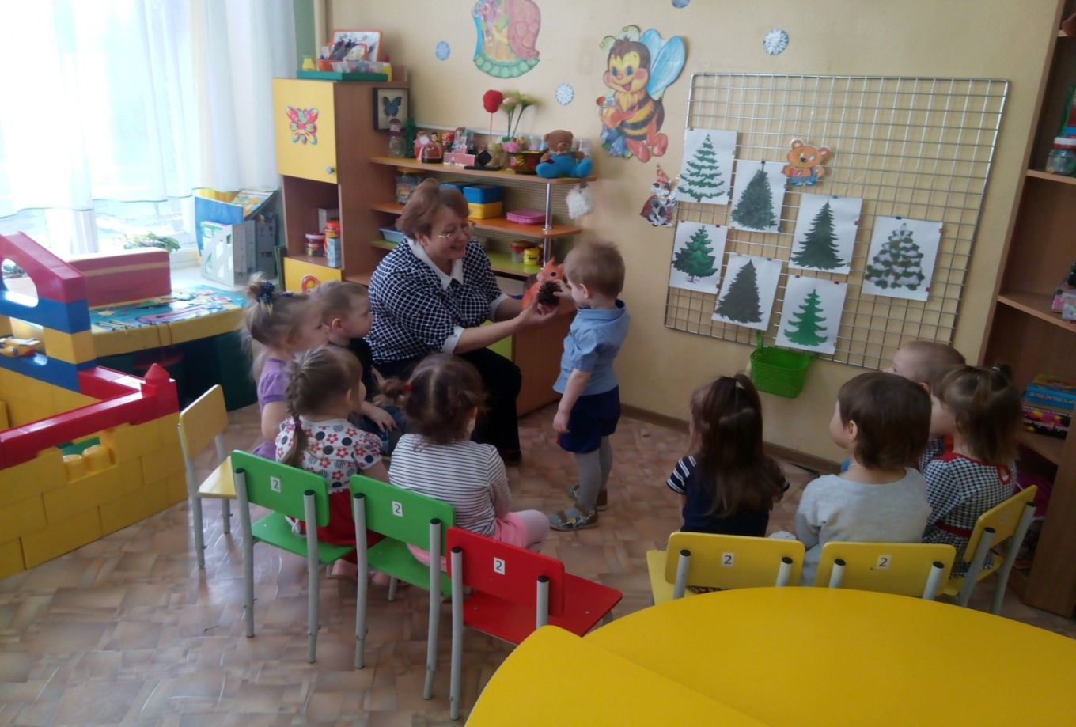
Украшение группы и участка к Новому году.
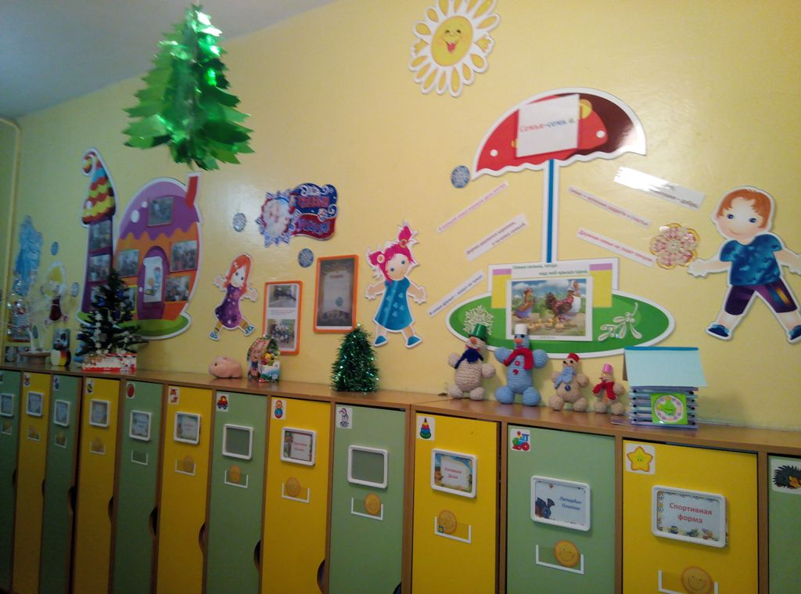
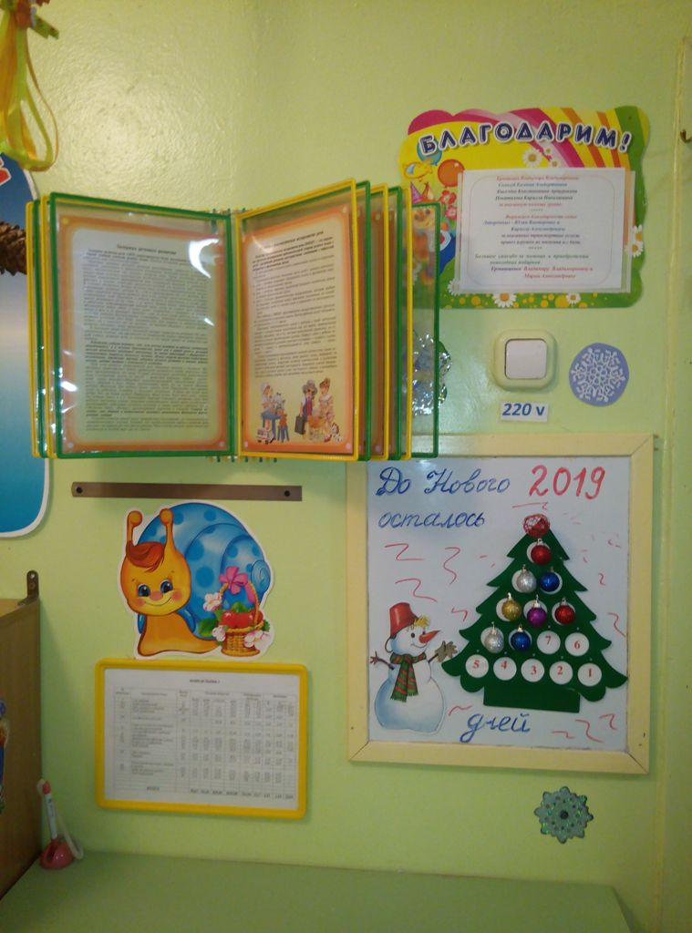

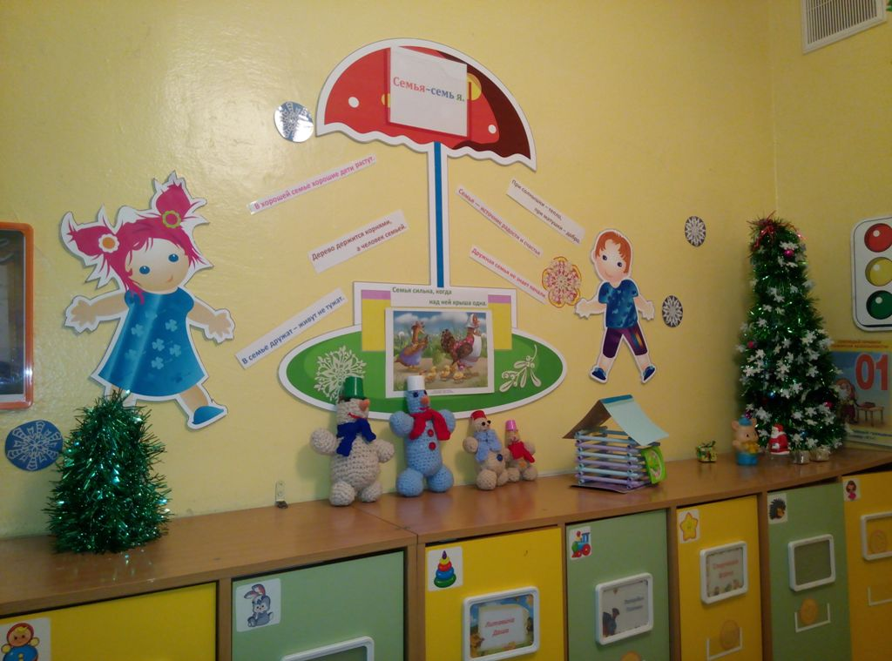
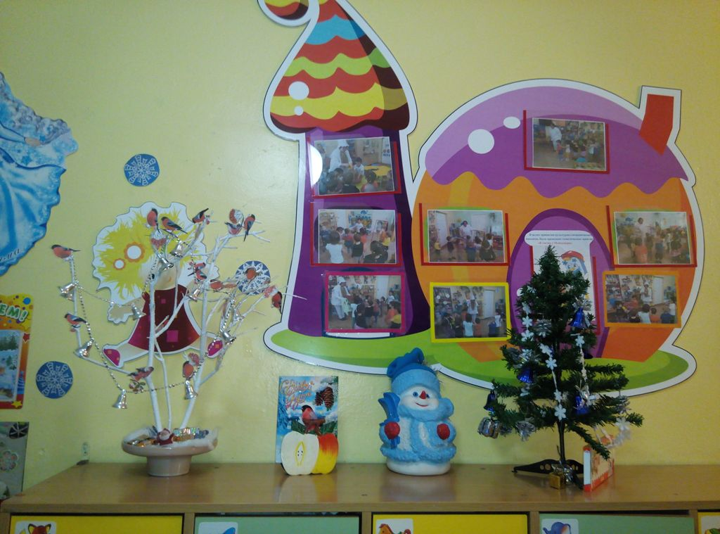
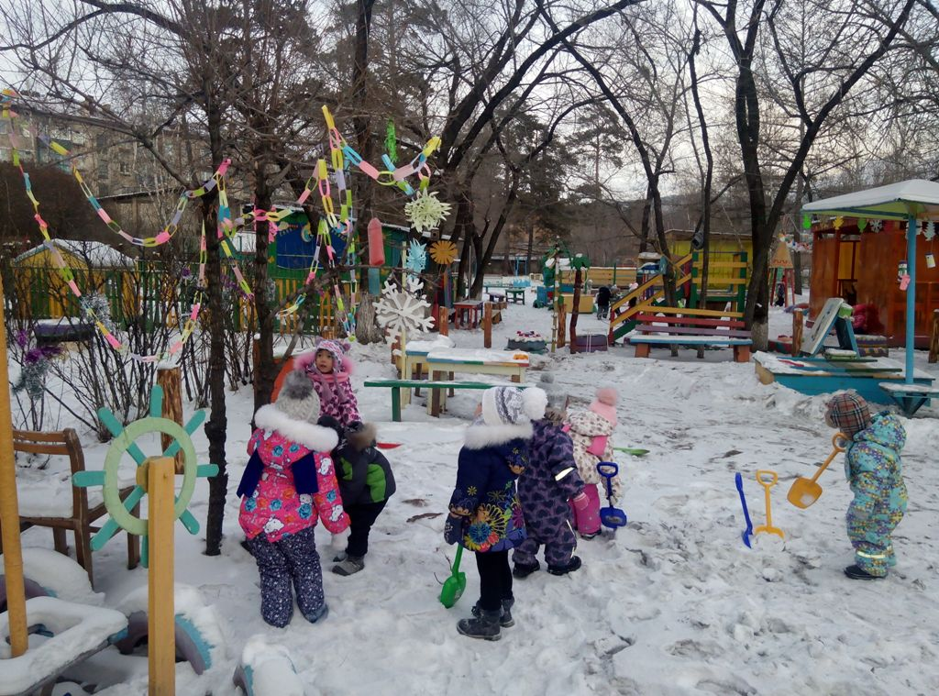
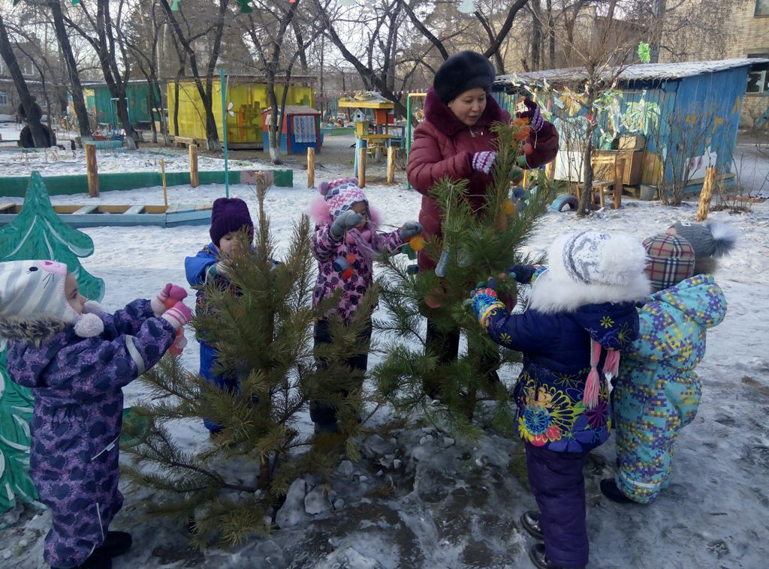

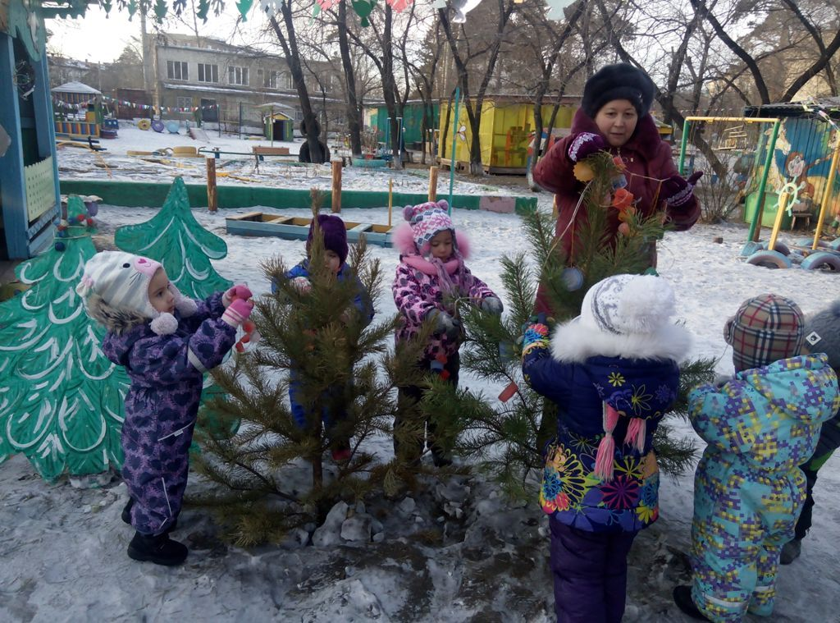

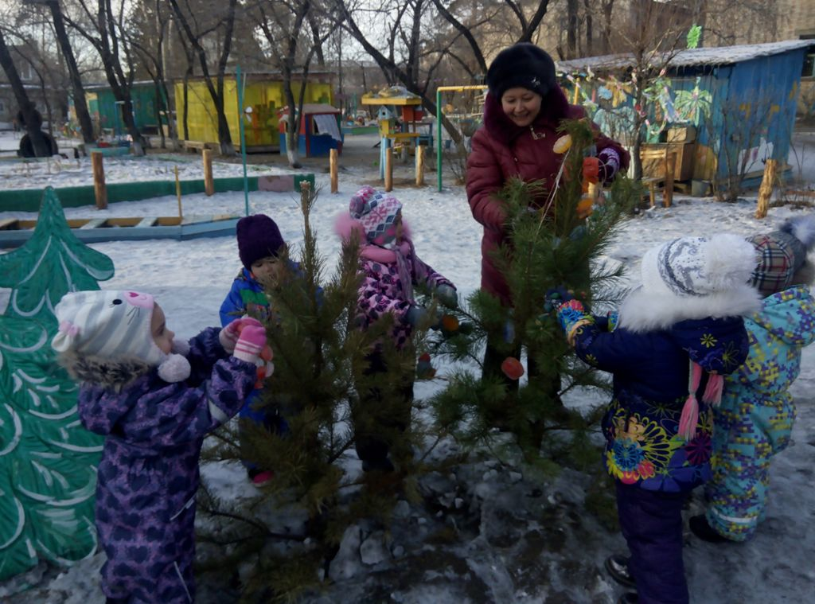

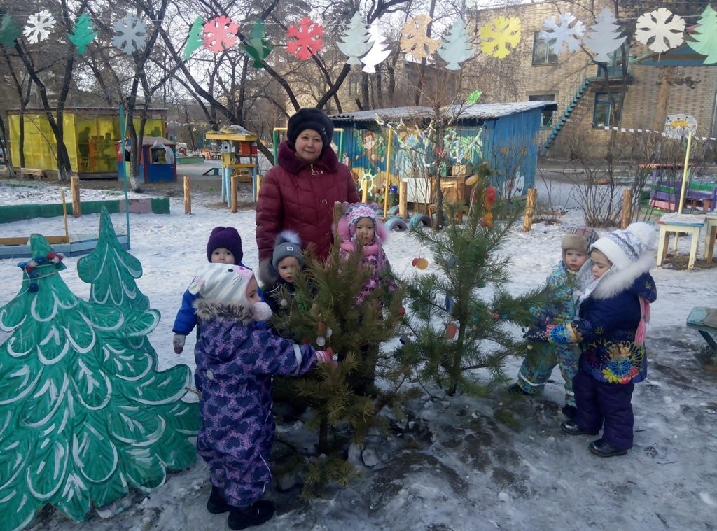

1 Коммуникативная игра «Вот какая ёлочка в гости к нам пришла!»

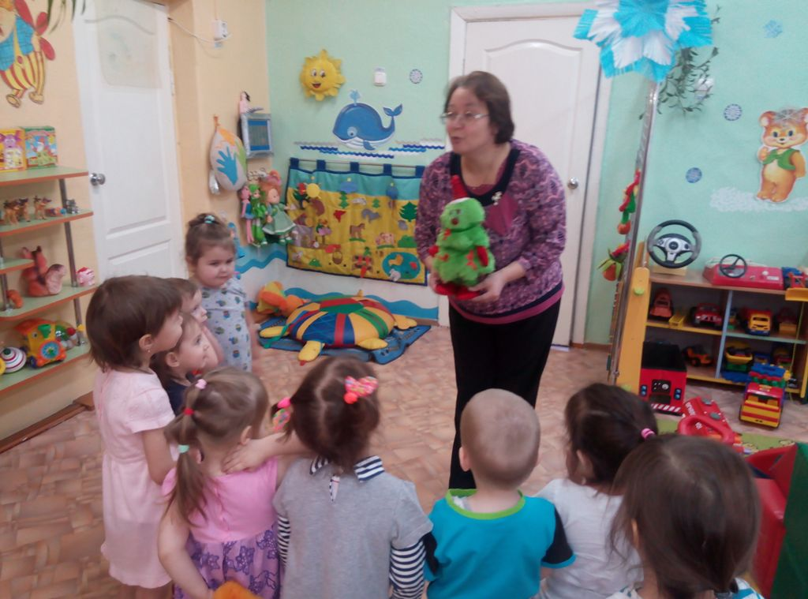

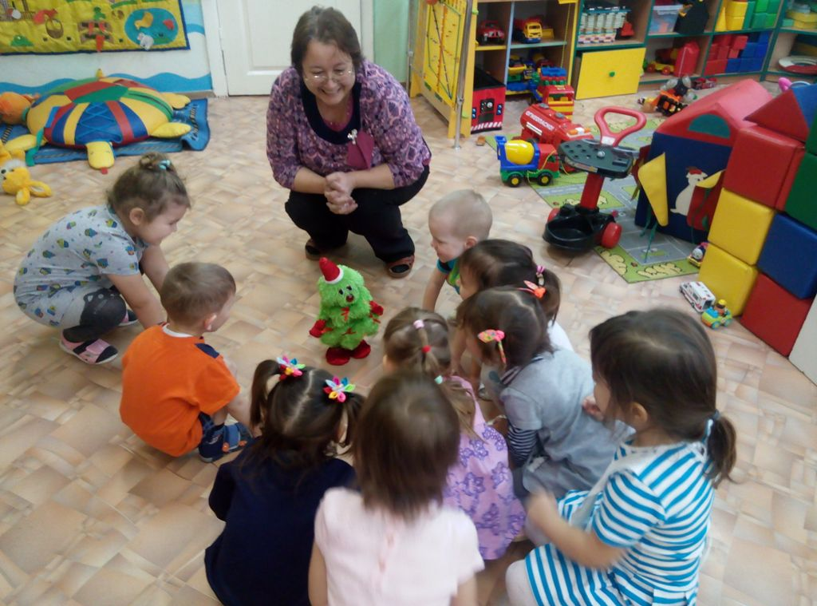

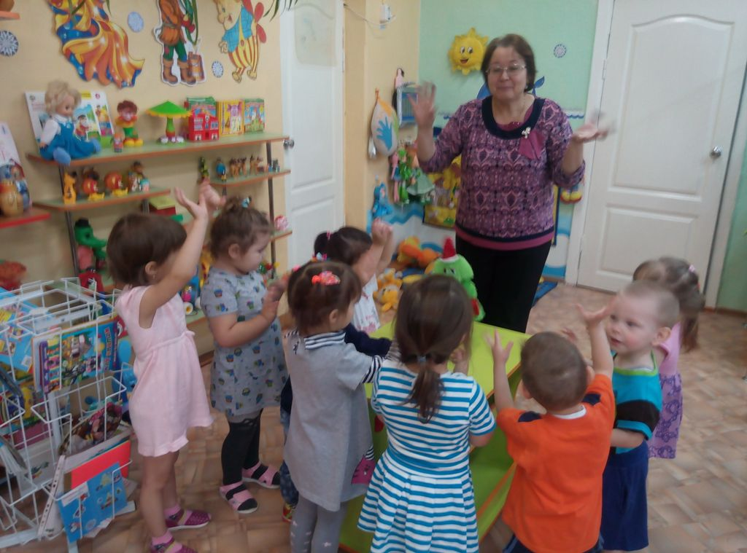

Коммуникативная игра «Сколько ёлочек у нас!»

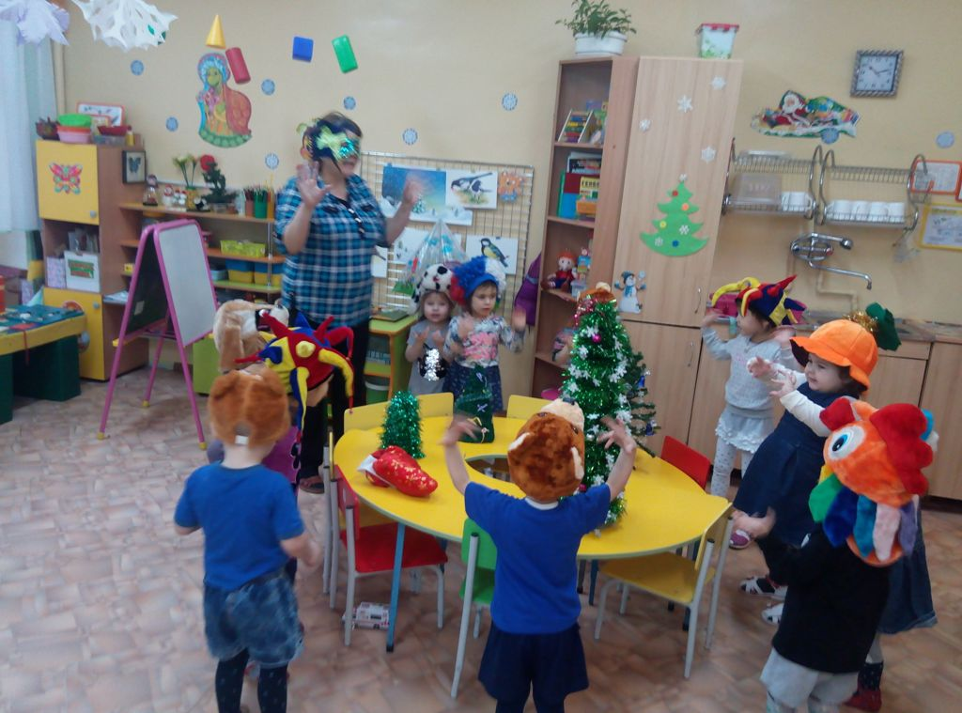

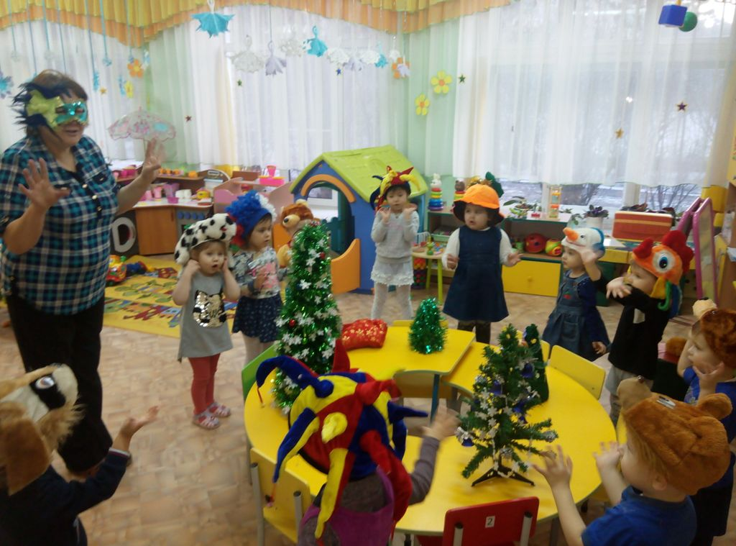

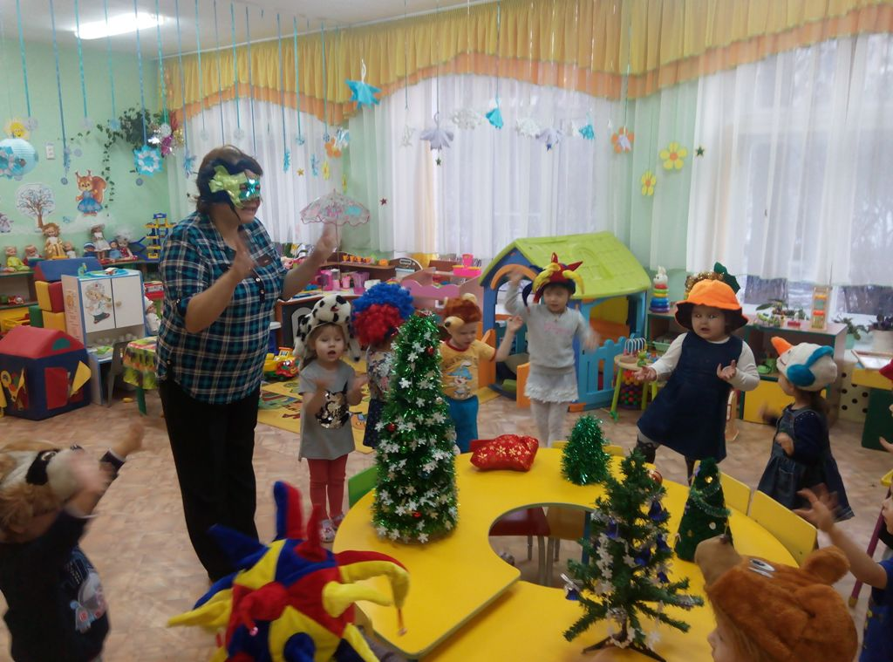

Дидактическая игра «Украсим ёлочку прищепками»

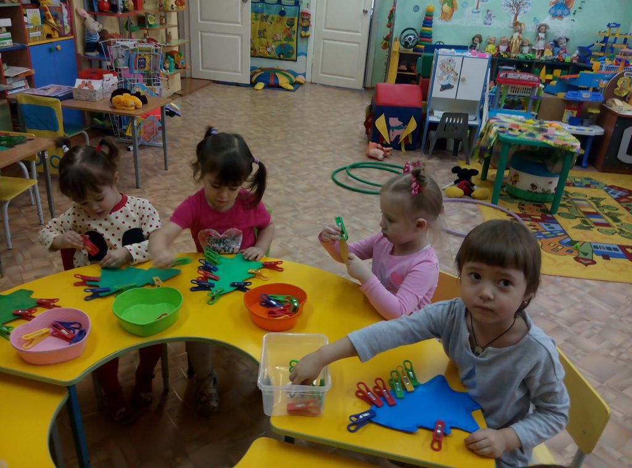

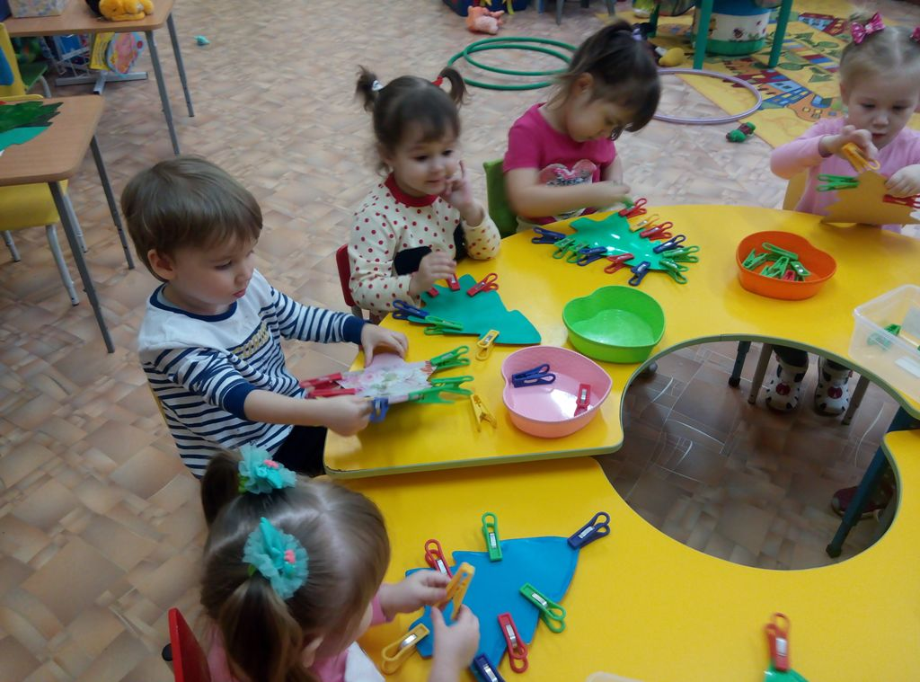

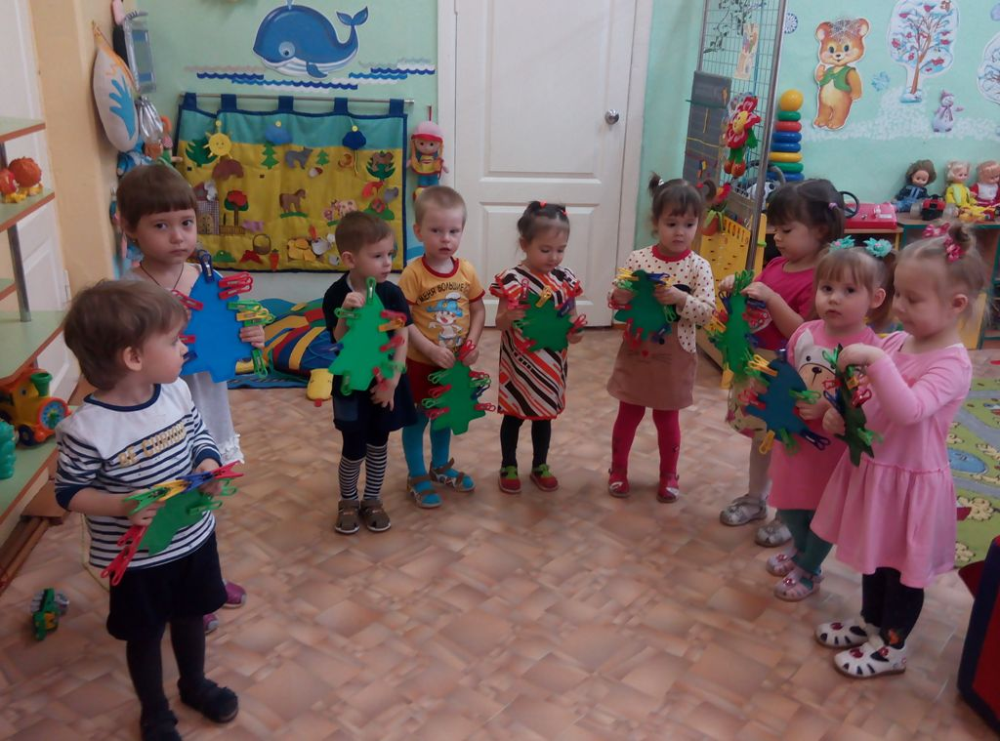

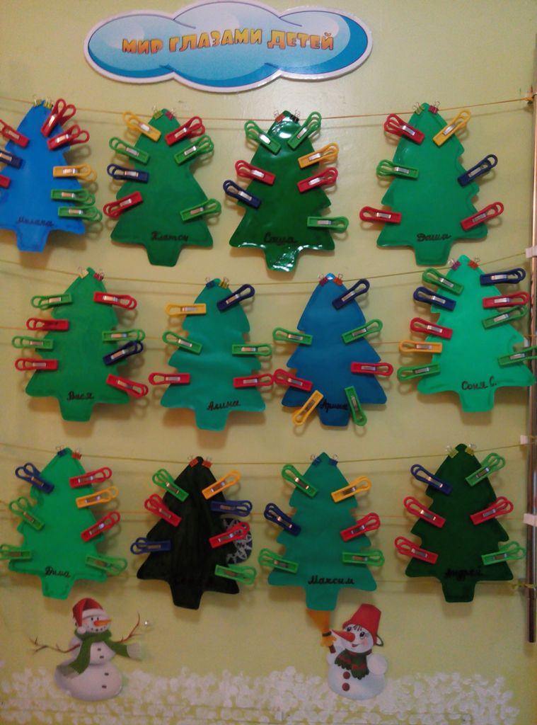

Дидактическое упражнение «Новогодние шарики»
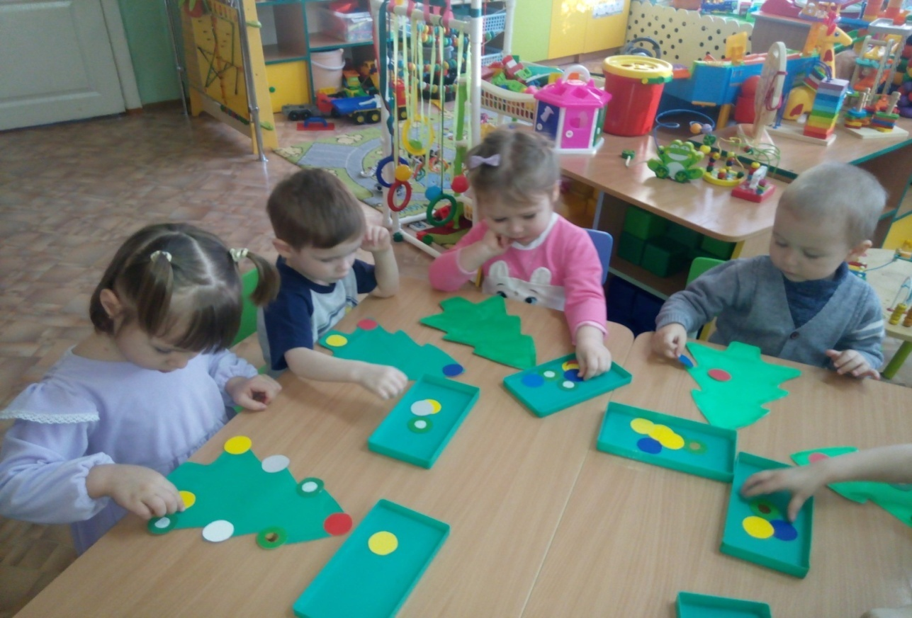
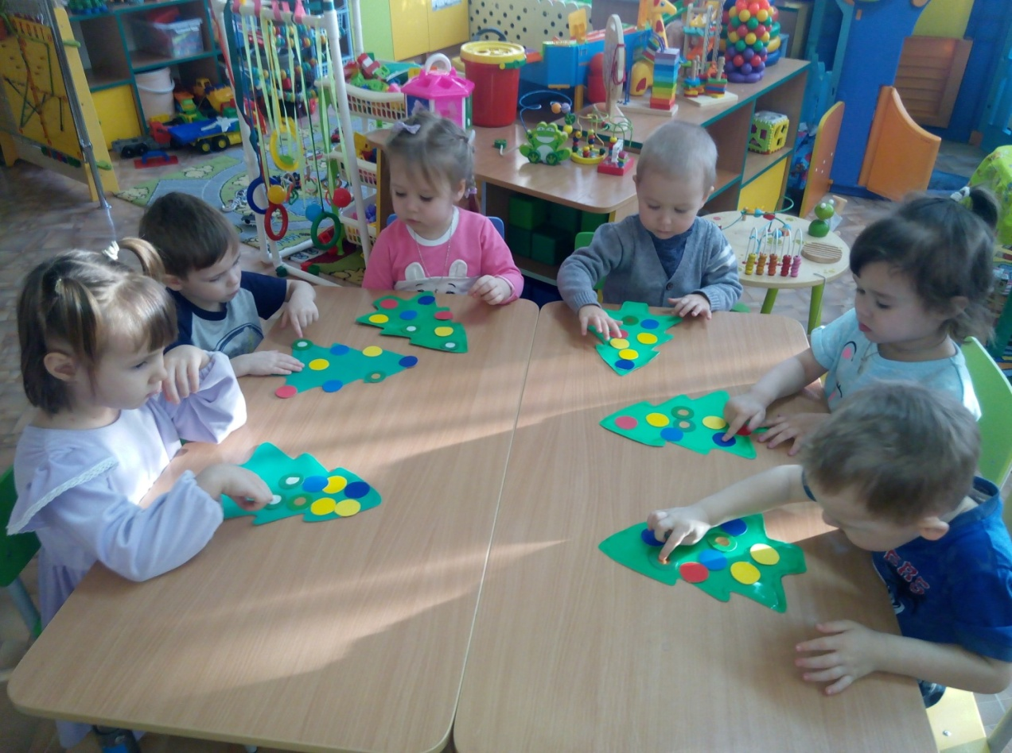

Игровая ситуация «Шишечки»

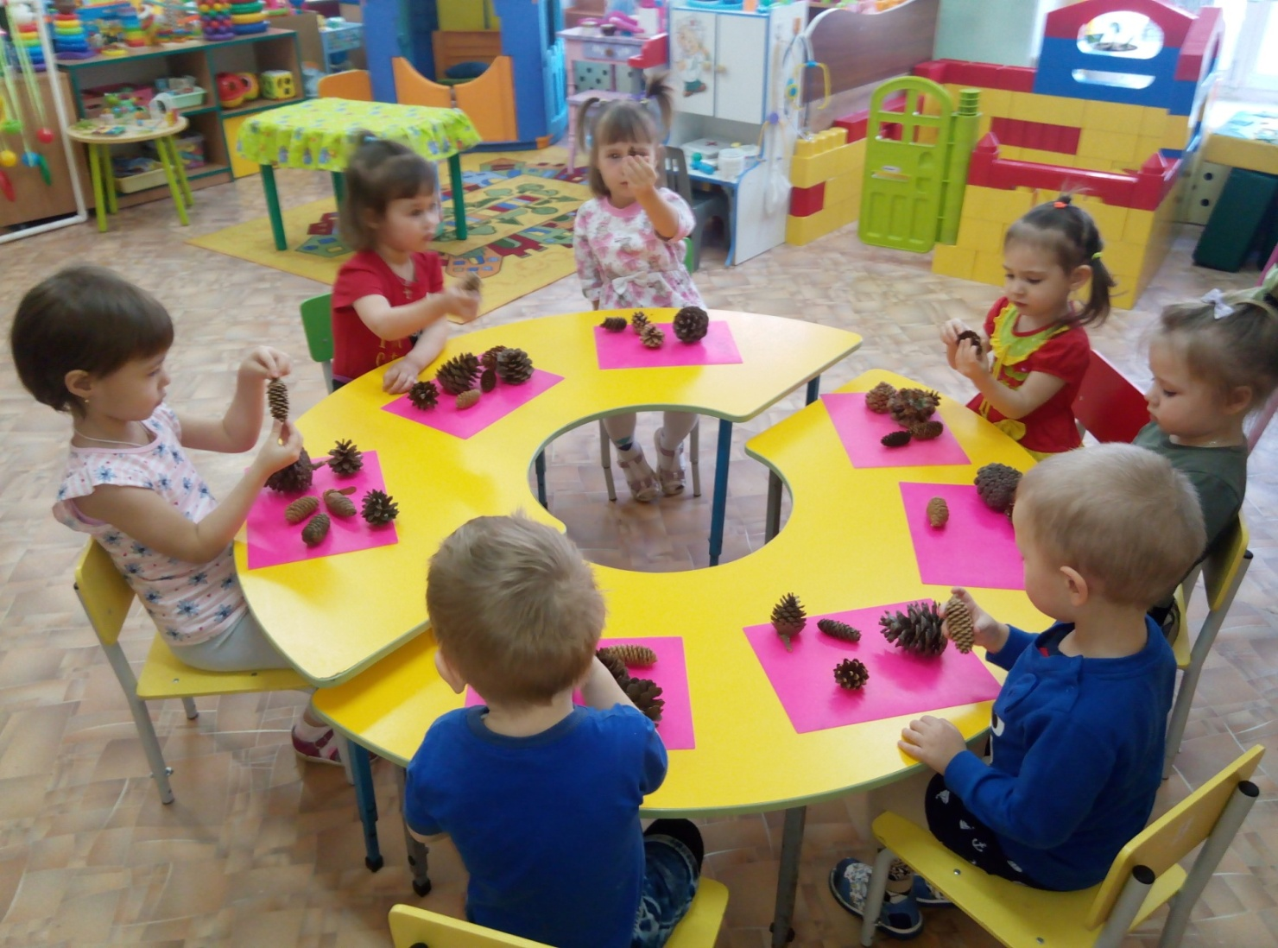

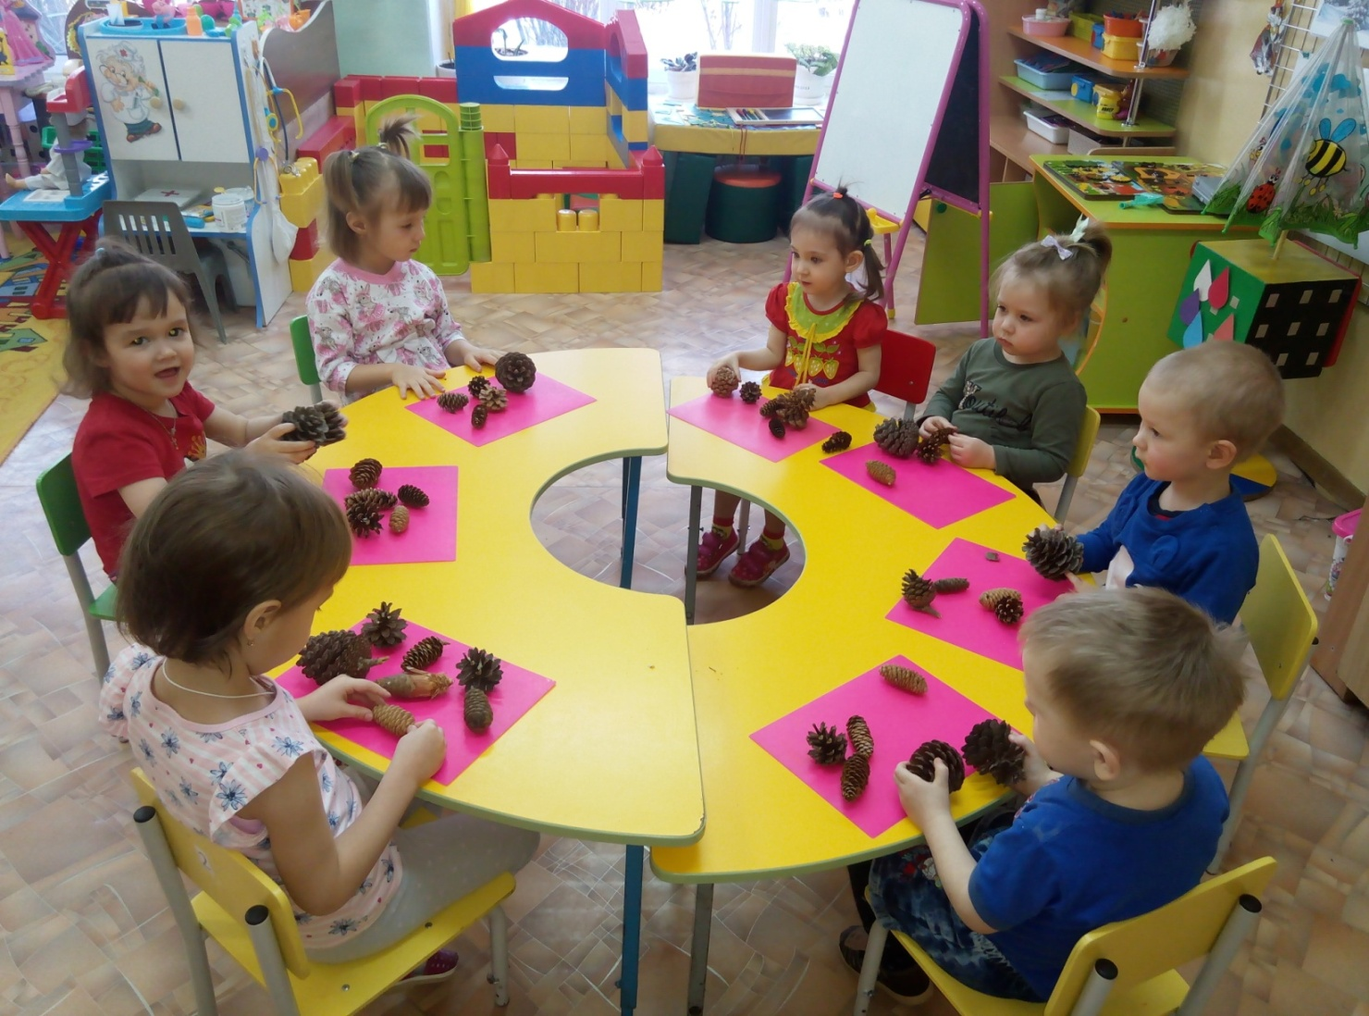

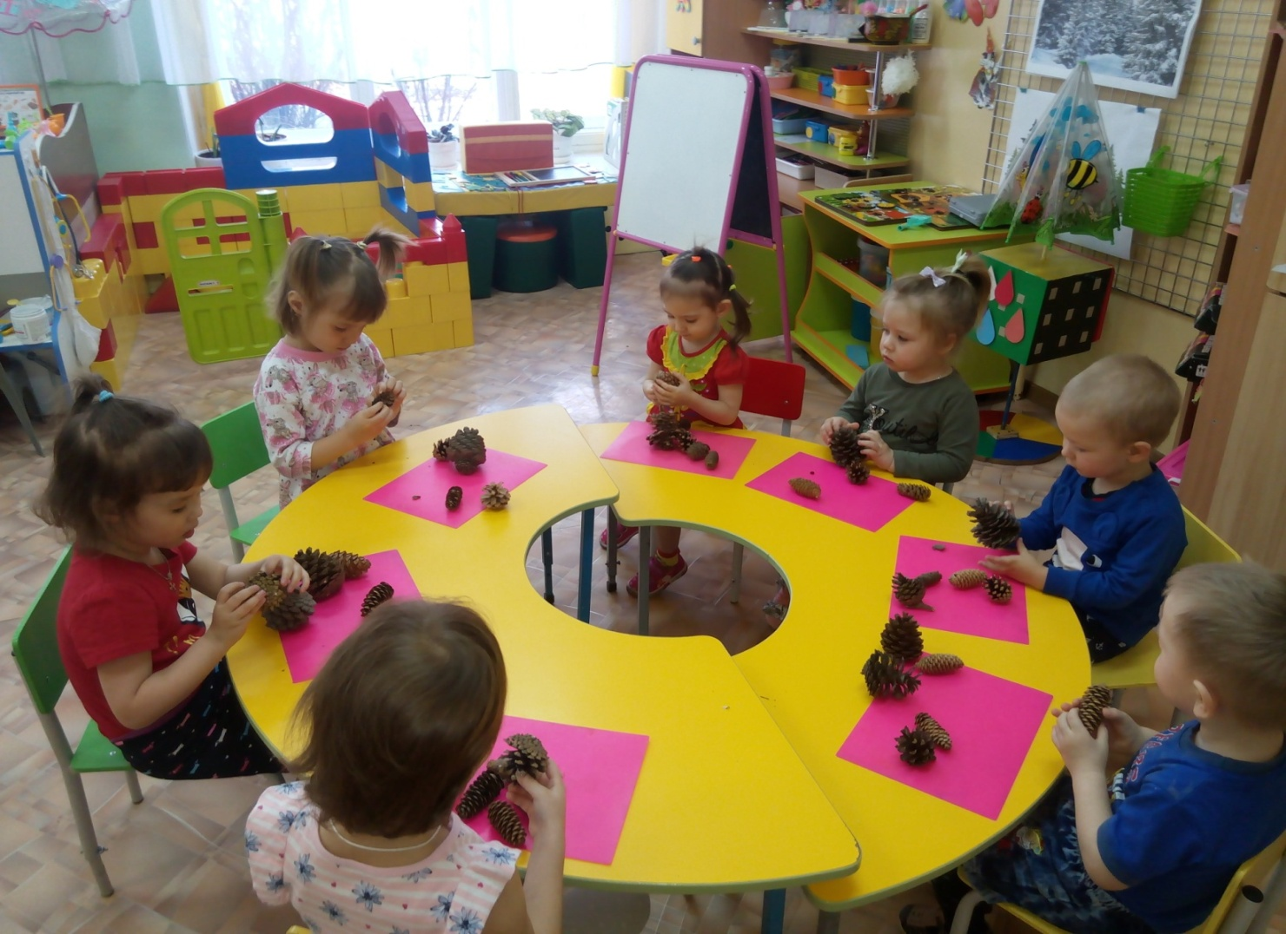

Продуктивная деятельность. Украшение ёлочки из сосновой шишки.

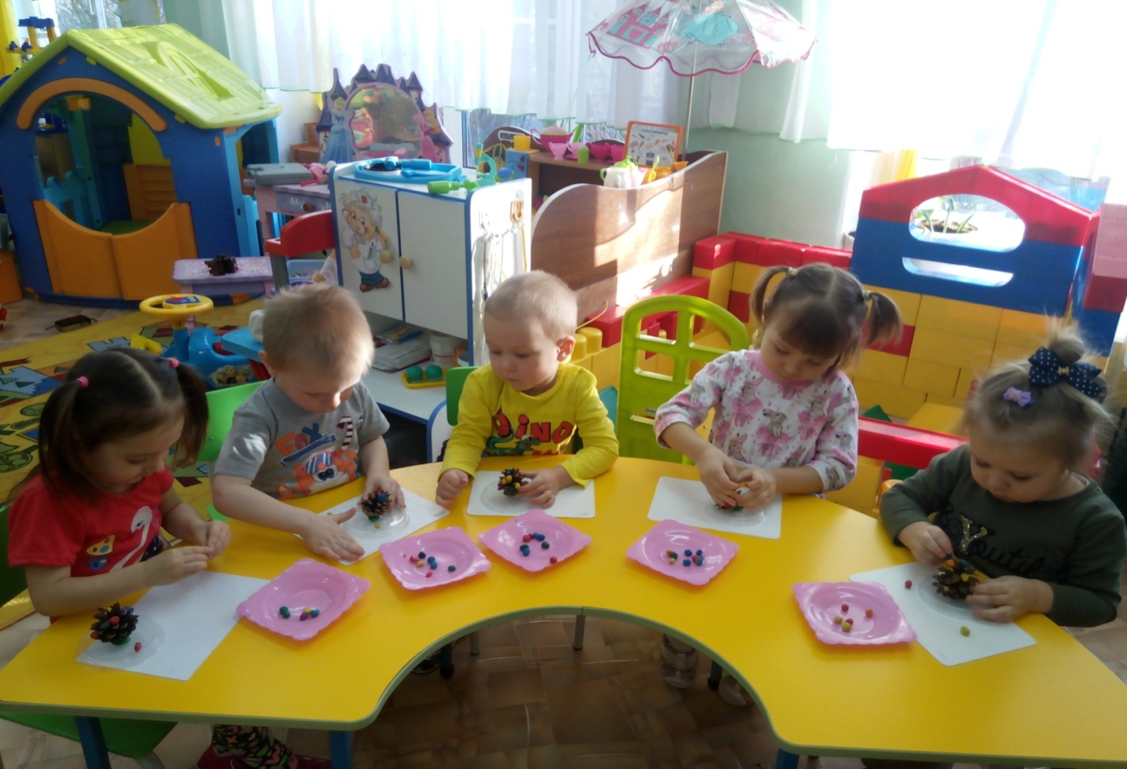

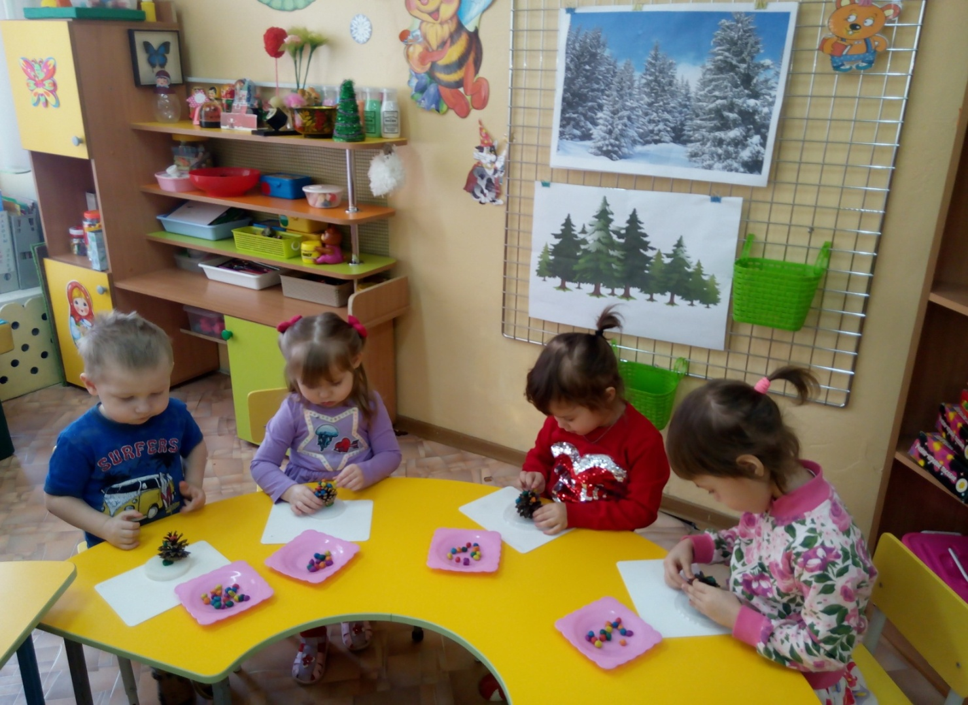
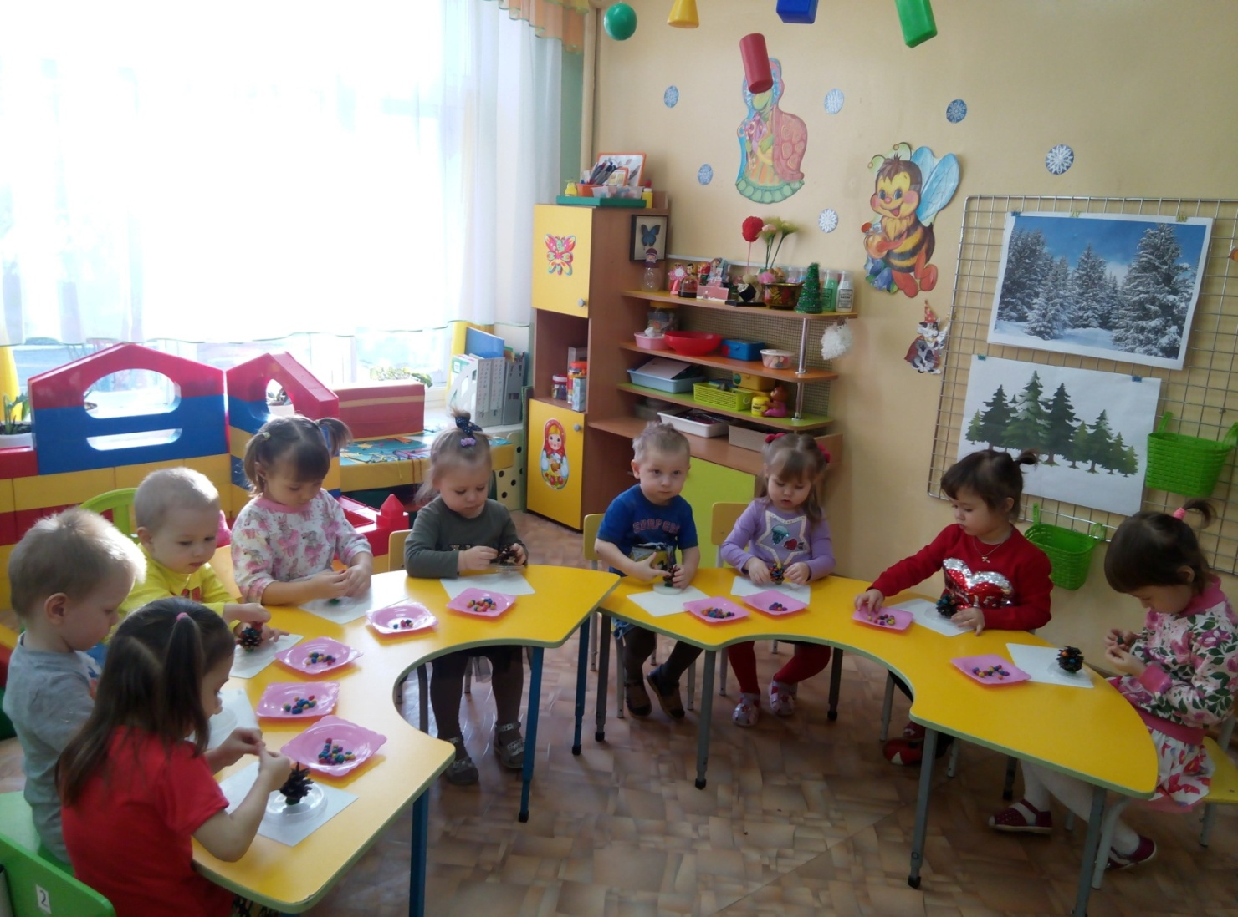

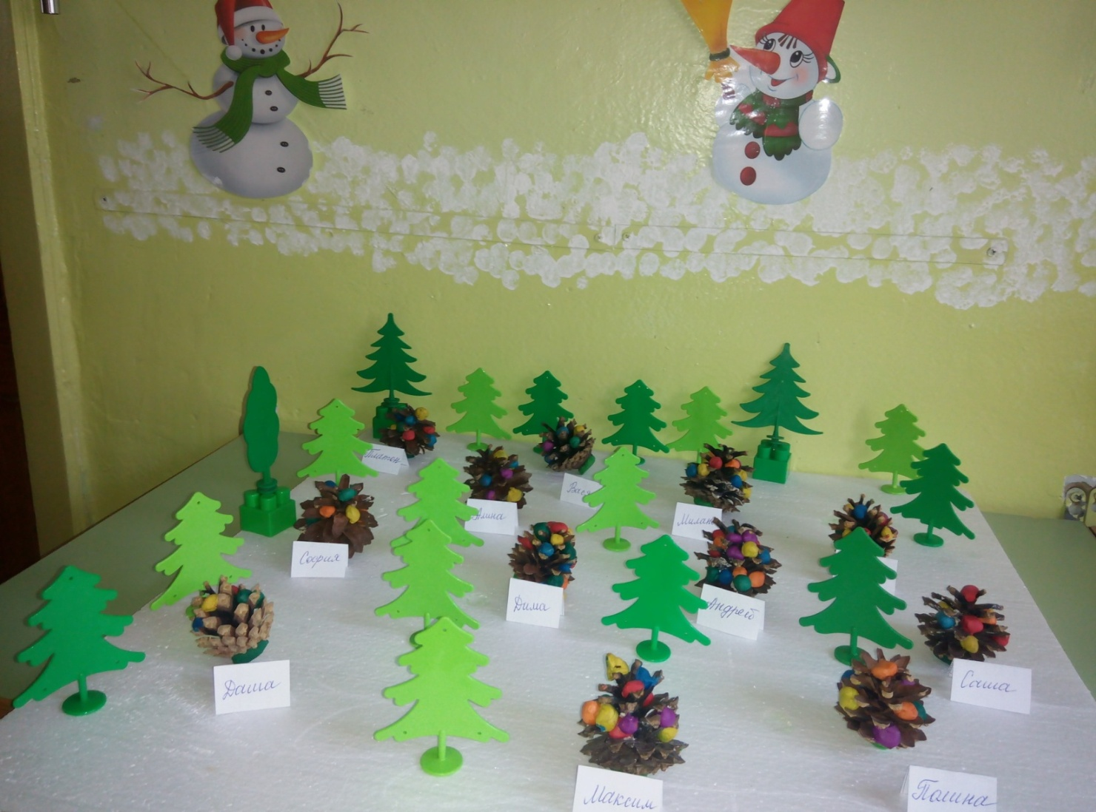

Мини-музей « Красавица ёлочка»

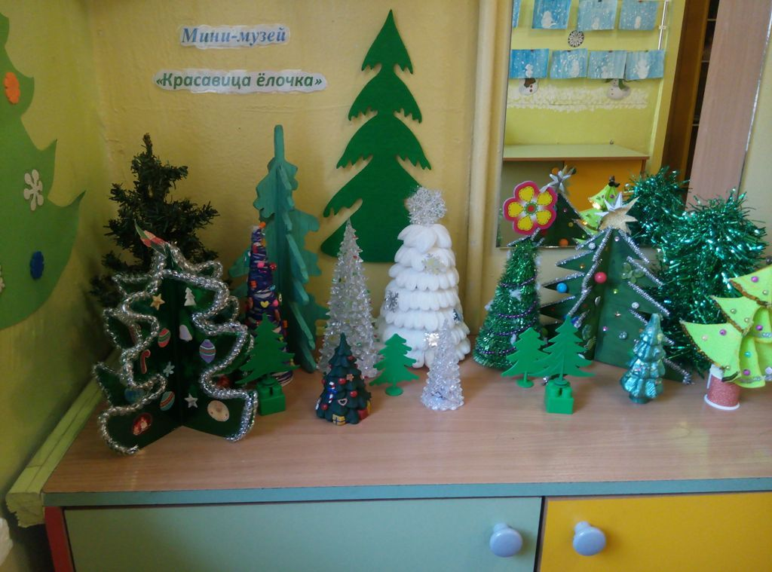

Экскурсия по территории детского сада
«Вот какие ёлочки выросли у нас!», зимние прогулки, игры.

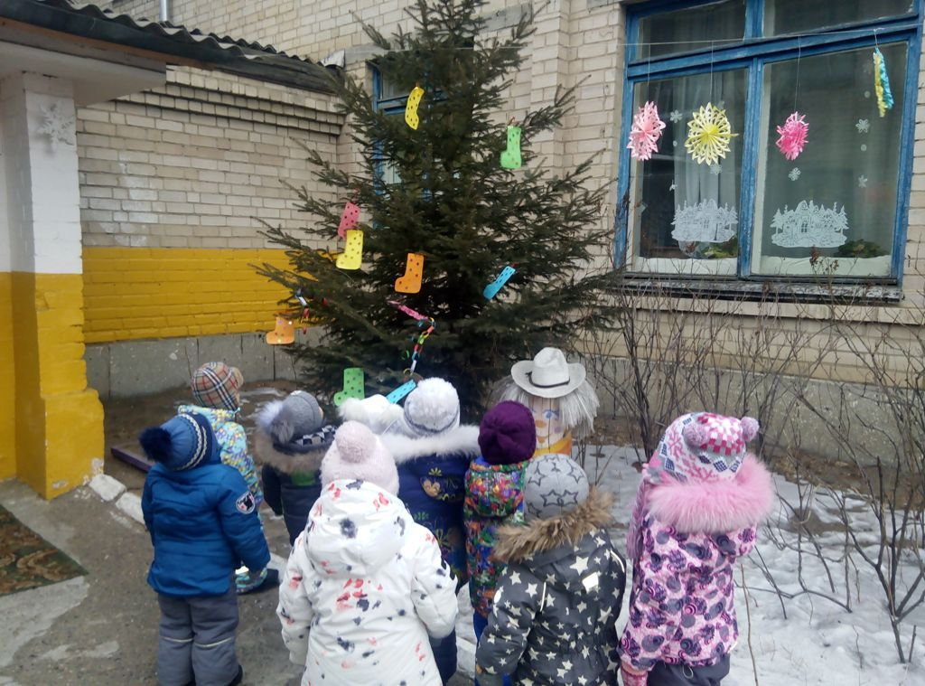

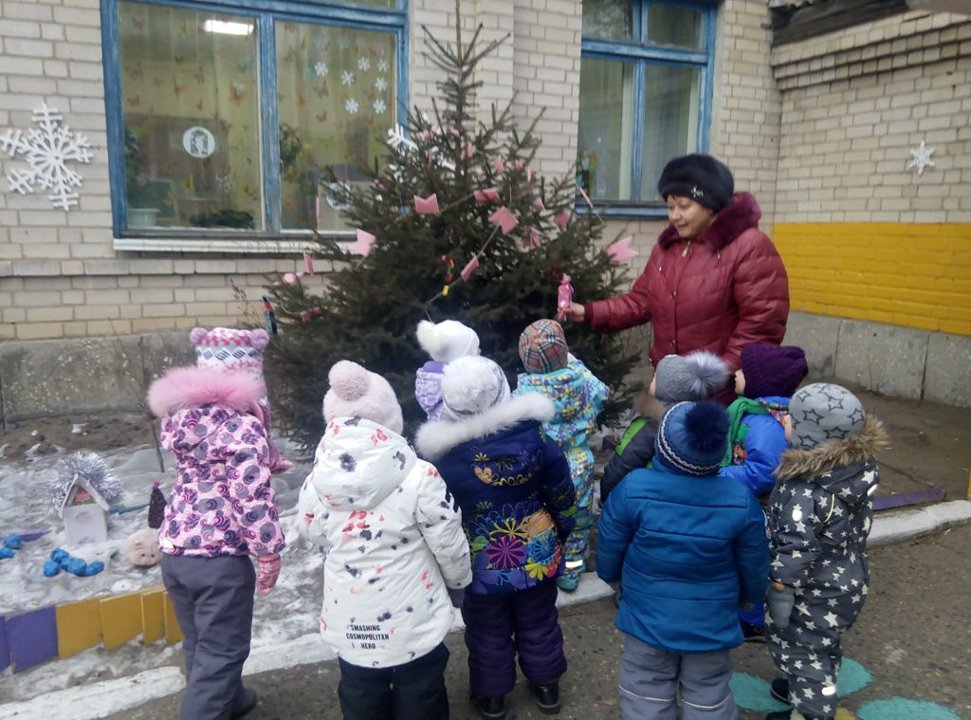

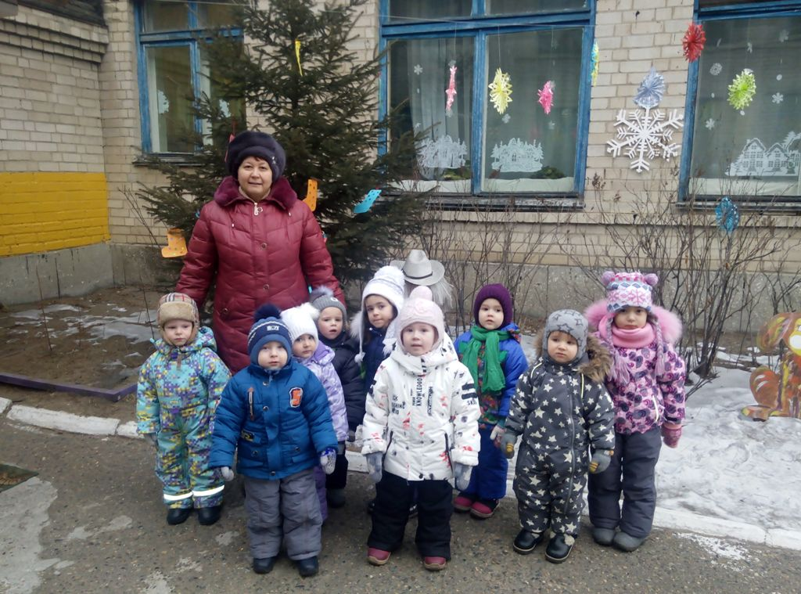

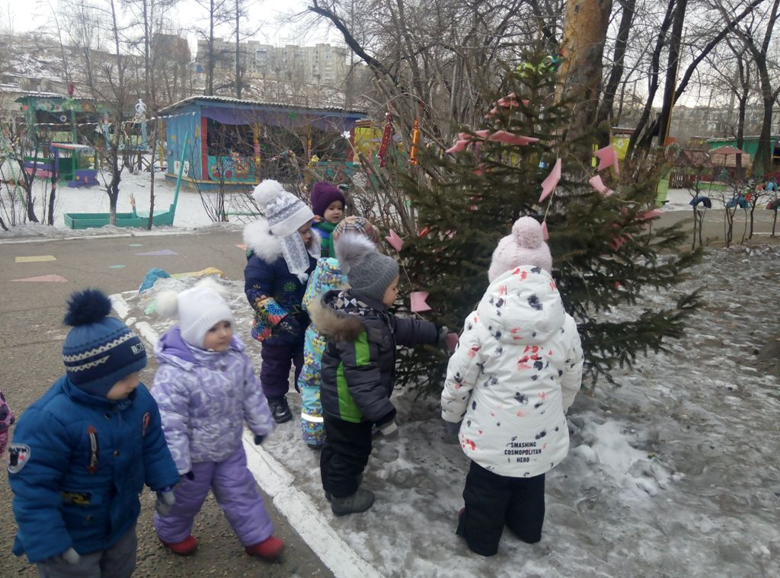

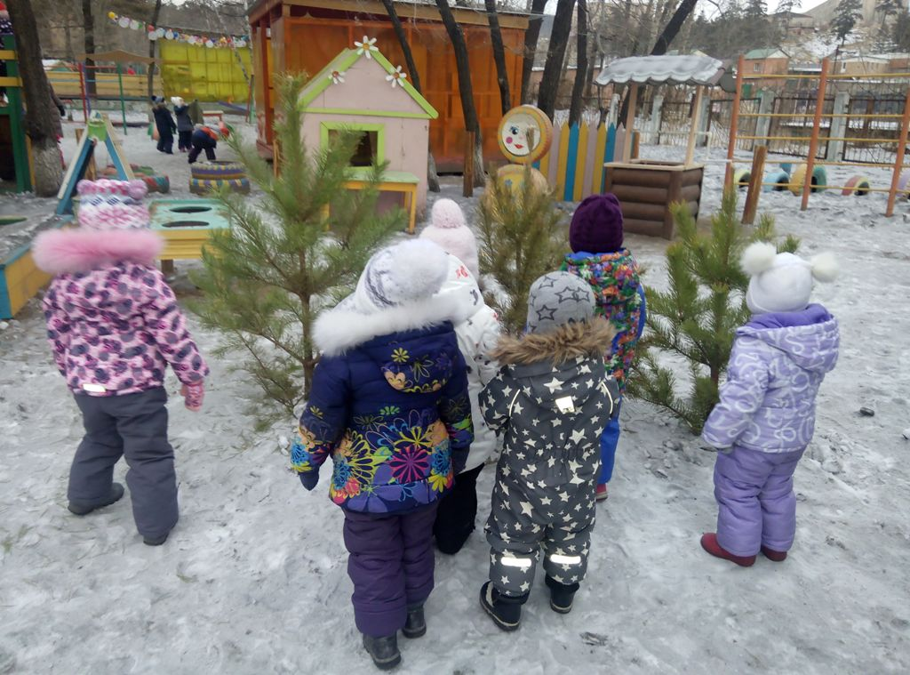

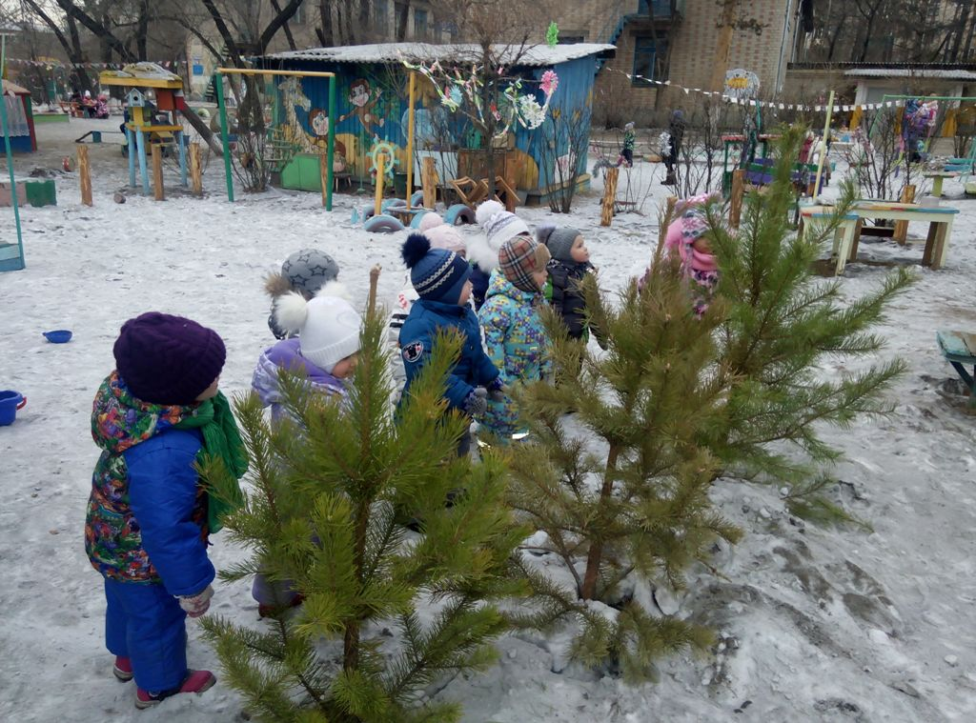

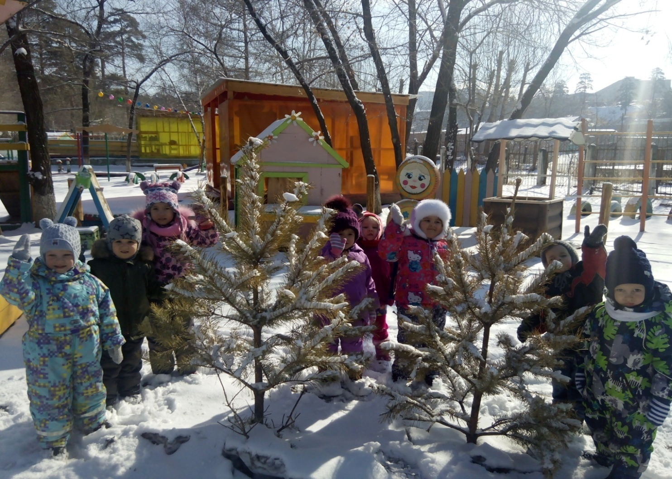
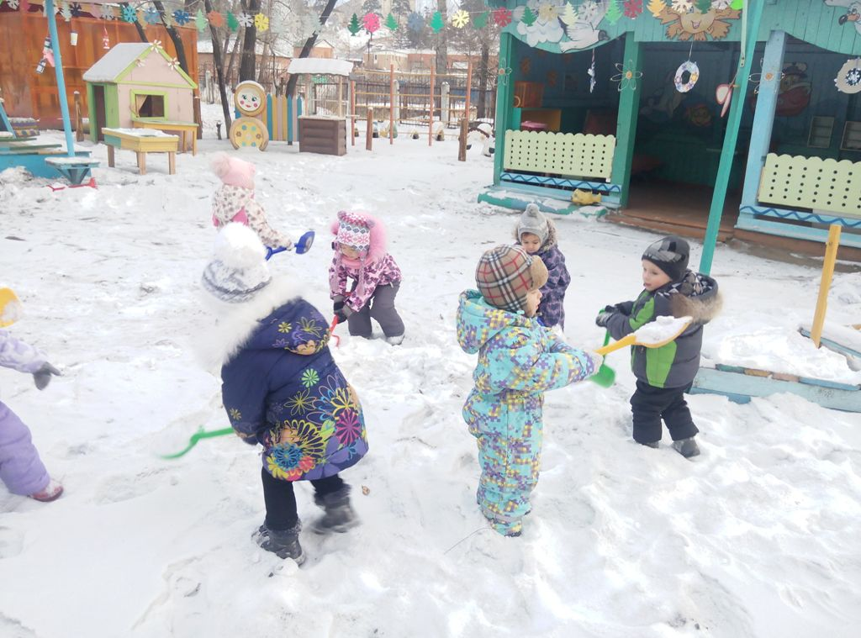

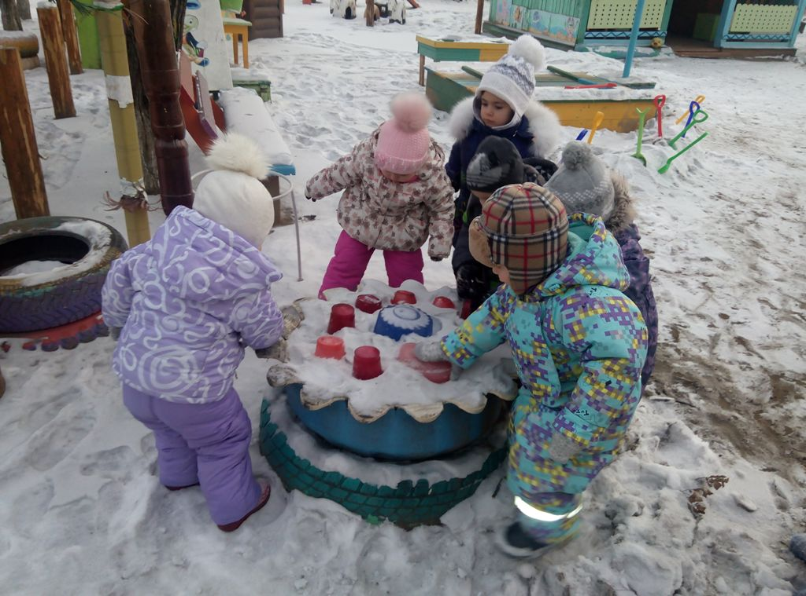

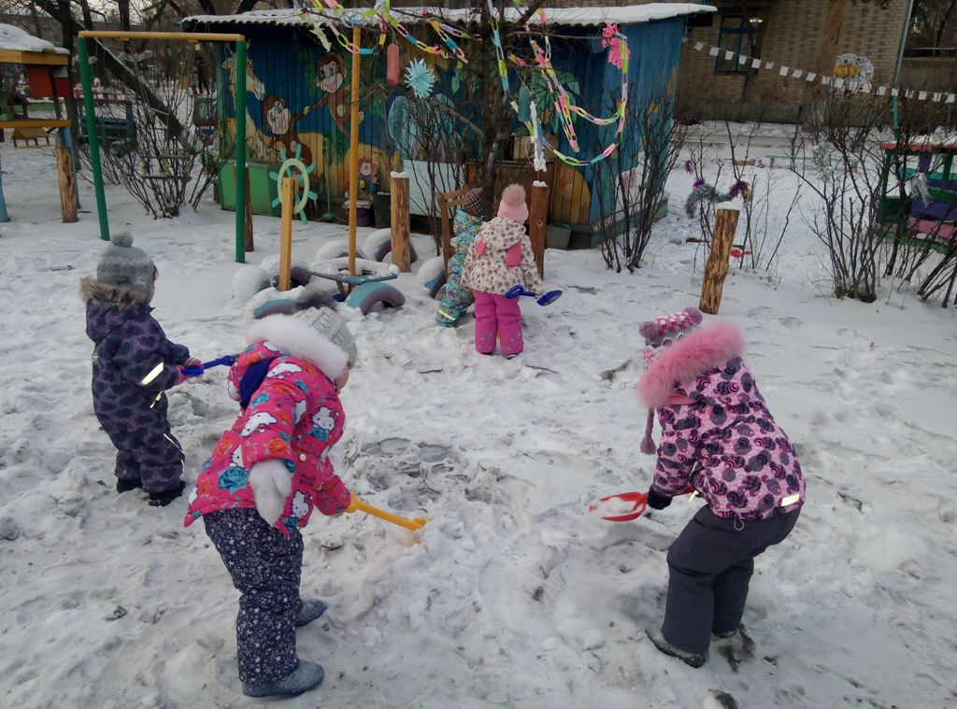

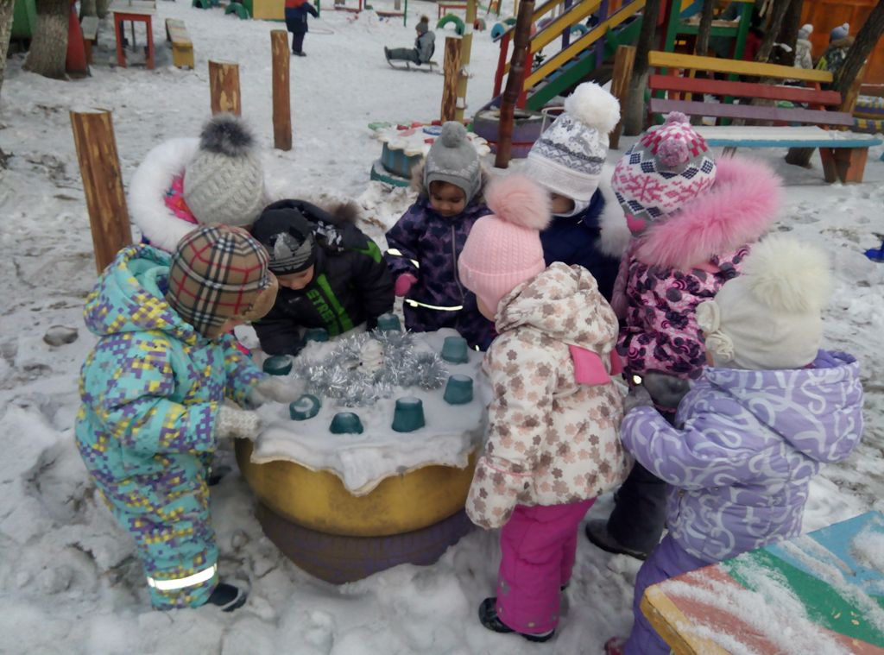

Совместные детско-родительские,
художественно-творческие выставки «Скоро Новый год!»

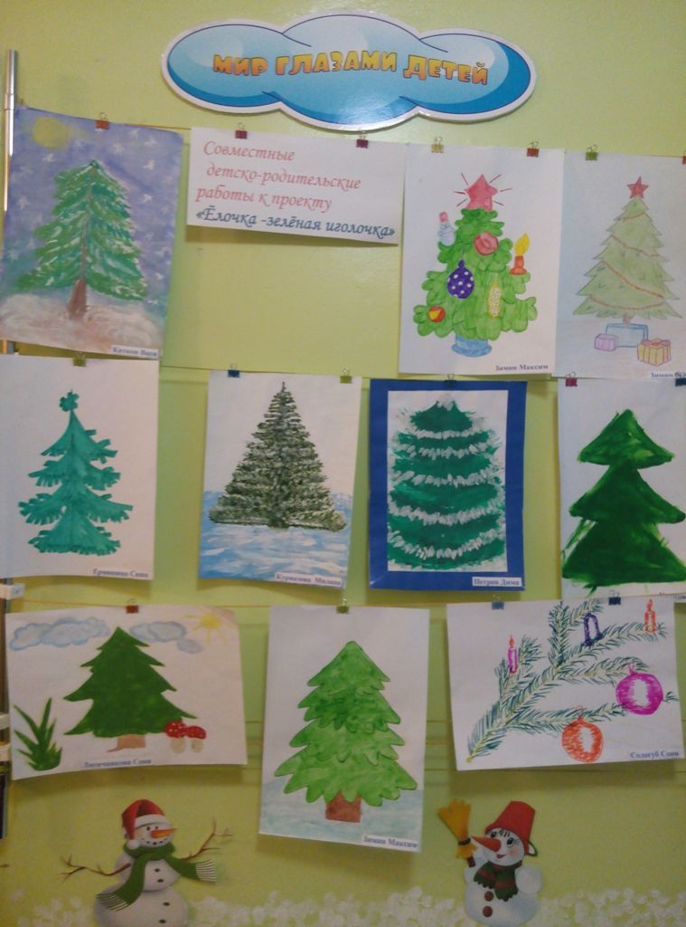

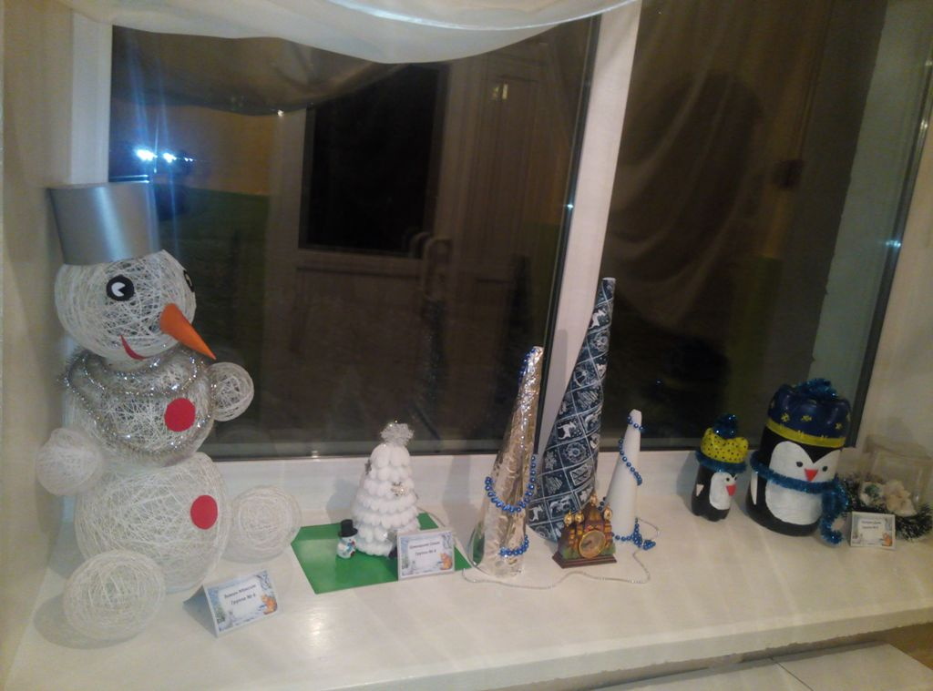

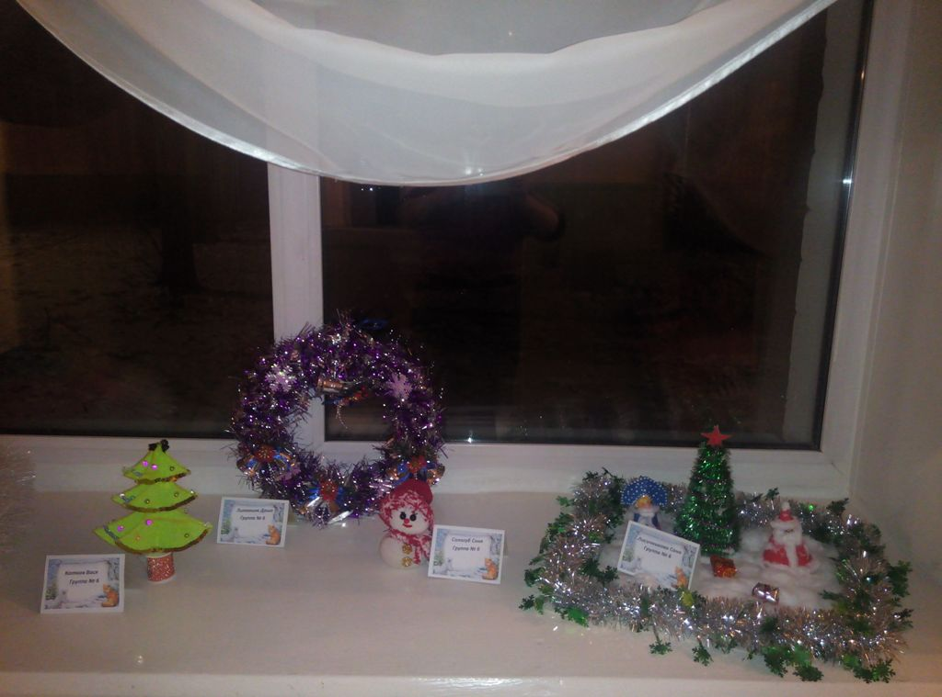

Выставки детской художественно-творческой деятельности.

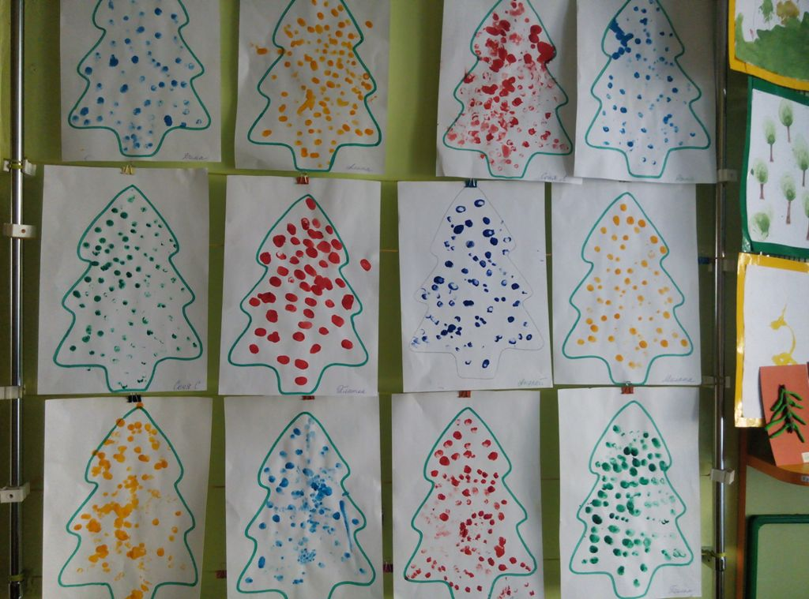
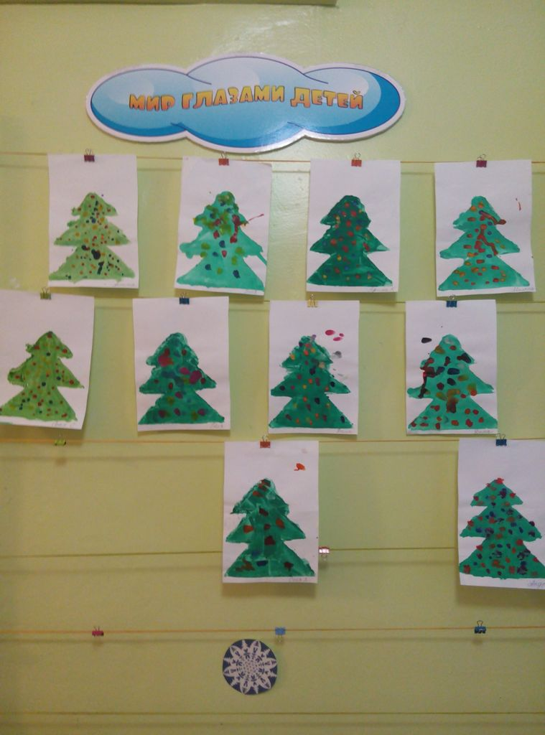

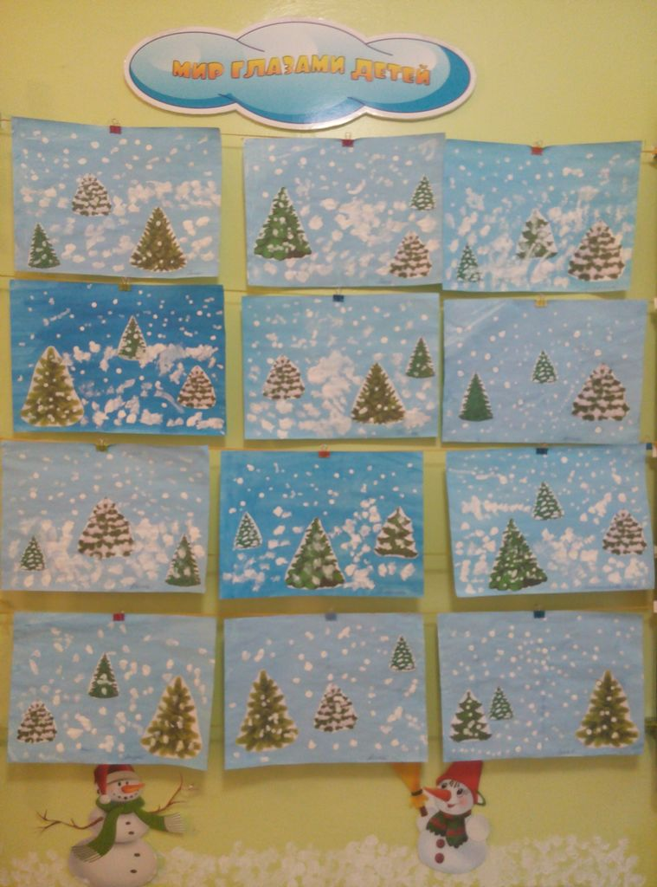
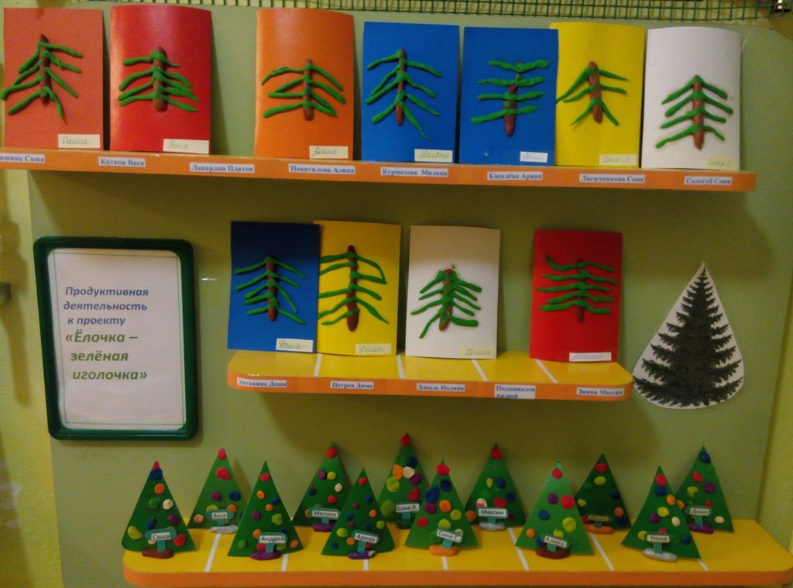

Адвент-календарь
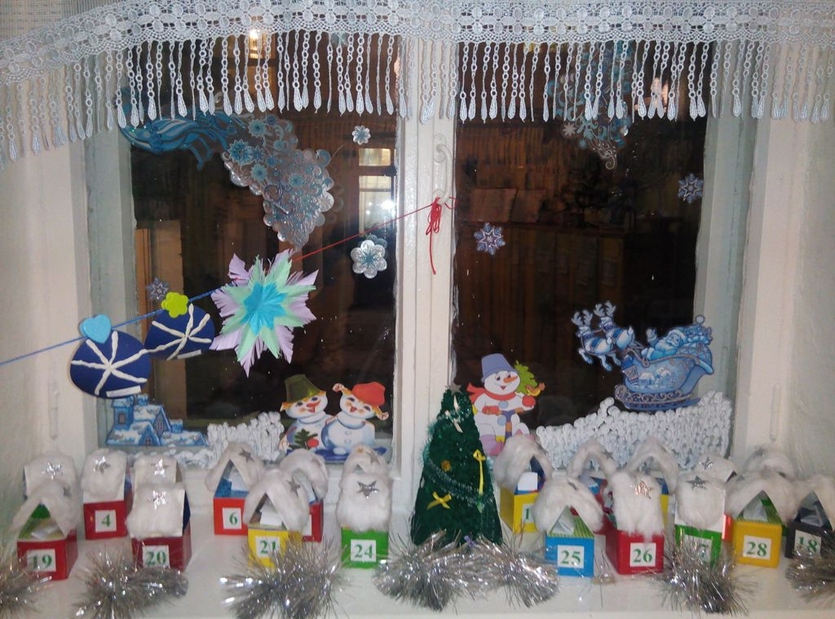

ОД « Сравнение сосны и ели»

Предварительная работа: закрепление примет зимы, обращение внимание на то, что ёлка и зимой остаётся зелёной
Словарь: ель, сосна
Программные задачи:
-формировать умение внимательно слушать, работать в коллективе;
-развивать устную речь, пополнять словарный запас слов;
-закрепить знания о сезонных изменениях в природе;
-воспитывать умение сочувствовать, сопереживать.
Ход
I Организационный момент.
II Вводная часть.
1 Вступительная беседа.
-Ребята, какое сейчас время года? (Зима)
-А почему вы решили, что пришла зима? (лежит снег, холодно)
- Какая у нас сегодня погода? (холодная, ясная, пасмурная, грустная или весёлая)
Где наше солнышко?
- Ребята, посмотрите, на картину? Что вы видите? (лес)
Что растёт в лесу?(ёлочки)
II Основная часть.
1 Встреча с зайчиком.
-Ой, зайка, а что ты тут делаешь?
- Я прячусь от Волка. Наступила зима, пришло время менять мою шубку на белую. Но снег выпал рано и я не успел. Теперь волк легко может меня найти. Вот я и убежал из леса и спрятался тут.
- А ёлку зачем украсил?
- Ведь скоро самый главный праздник – Новый год! И я решил порадовать ребят. Вам понравилось?
-Зайка, а почему ты все деревья украсил, а это оставил?
- Так это ведь не ёлка, а сосна.
- Сосна?
2 Рассматривание сосны и ели.
- Вы посмотрите внимательнее.
-У сосны иголки длинные, а у ели – короткие. У ели иголки короче и мягче чем у сосны. Ребята, покажите какие иголки бывают длинные, вот такие, а какие короткие, вот такие. Какого цвета иголочки? Но оба дерева колючие, поэтому нужно быть осторожными. Иголки заменяют этим деревьям листочки, но почему тогда они не упали?
Иголочки не бояться мороза и снега.
-Это правда, ель - очень выносливое дерево. Не боится даже самых сильных морозов.
-Спасибо, зайка, нам было очень интересно тебя послушать. Теперь ребята точно не перепутают эти деревья.
Игра «Волк и заяц»
Трусишка, зайка беленький
Под ёлочкой скакал.
И вдруг его зубастый волк
В бинокль увидал.
Решил по снегу он пойти.
По заячьим следам.
Всех зайцев хочет он найти
И скушать их ням-ням!
У зайцев ушки длинные,
Вот слышат – волк идёт,
В сугроб они попрятались –
И волк их не найдёт!
(убегают и прячутся)
После игры возле сосны водят хоровод возле ёлочки.

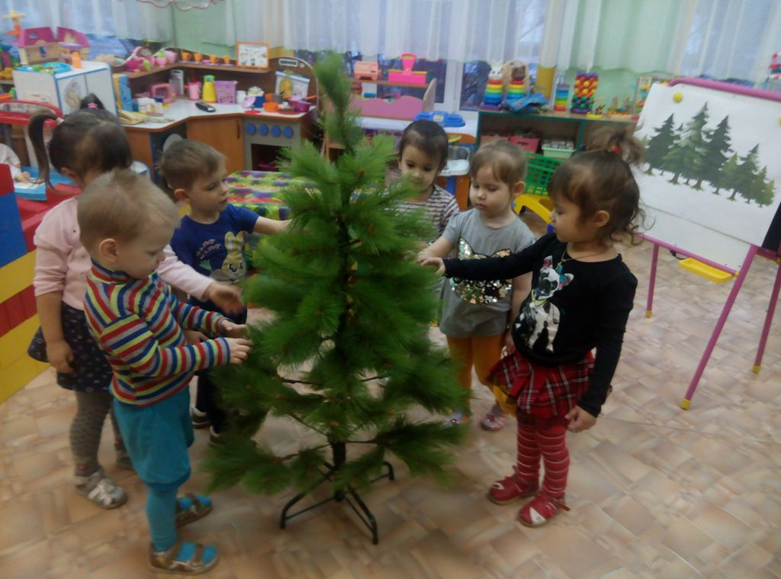

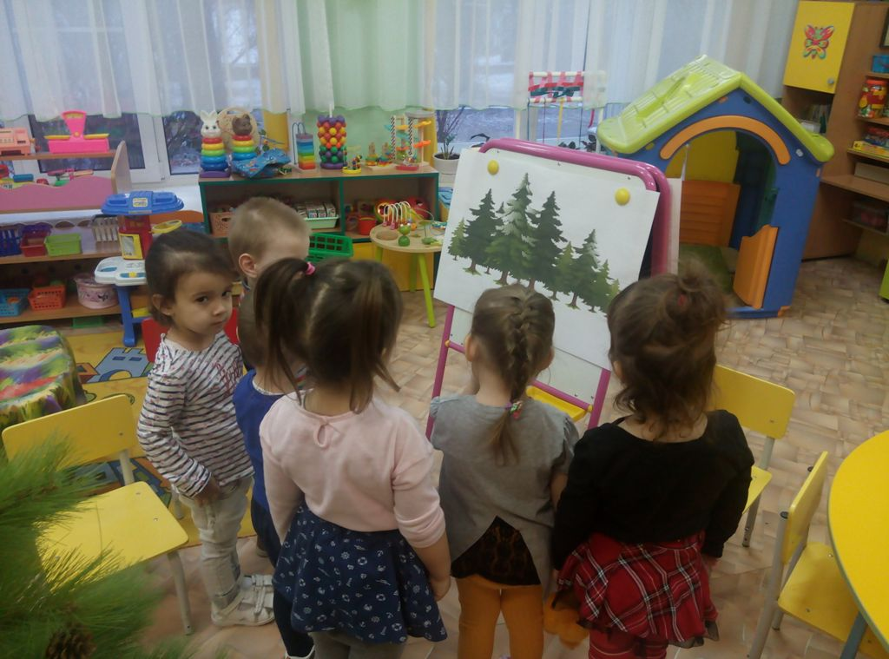

Инсценировка стихотворения А.Барто «Дело было в январе»

Планирование образовательной деятельности
Образовательная область: « Речевое развитие»
Интеграция ОО: «Социально-коммуникативное развитие», « Познавательное развитие»
Раздел Развитие речи
Дата 14.01.19г.
Тема: Игра-инсценировка стихотворения А.Барто «Дело было в январе»
Задачи:
-учить рассказывать стихотворение с помощь воспитателя;
-расширять активный словарь: ;
- развивать память, зрительное восприятие и внимание, мышление, артистические способности;
-формировать умение работать в коллективе.
Предварительная работа: чтение стихов А.Барто, рассматривание иллюстраций, беседа о диких животных: зайце, волке.
Словарь: зайчата, волк, зайчиха, бродили, повисли, ночной порой.
Оборудование: игрушки: волк, заяц; герой стих-я для инценирования: заяц; деревья ёлки для декорации; ширма; аудиозапись П.И.Чайковский «Зима»
Методы и приемы работы: картинок, словесный, ( проговаривание), игровой прием, художественное слово, наводящие вопросы, договаривание фразы начатой воспитателем, поощрение.

№ | Этапы ОД | Содержание (деят-сть педагога и детей) | Оздор.  технол.
 | Орг.момент.  Психол. настрой. | Приветствие «Здравствуй, друг!»  Подойди ко мне, дружок. Соберемся все в кружок.  Мы за руки все возьмемся. И друг другу улыбнемся. Здравствуй, друг! Здравствуй, друг!  Здравствуй, весь наш дружный круг! | 
I | Вводная часть  (Мотивационно-побудительный) | - 1 Игровая ситуация.  - –К нам пришли лесные гости (заяц и волк)Они приглашают нас прокатиться на поезде в сказочный лес.  - А стулья будут нашими «вагончиками».Сядем в «вагончики»  и поедем . «У-у-у-у».  Колеса стучат ,напевая песенку.  (Звучит песенка о поезде).  Воспитатель .  Давайте еще раз скажем как гудит паровоз «У-у-у-у»  - Давайте, ребята мы посмотрим с вами в наши бинокли.  (Дети складывают пальчики в виде бинокля)  2 Дыхательная гимнастика.  - Я вижу на лесной полянке зайчат. | 
II | Основная часть  ( Организационно-побудительный) | 1 Подвижная игра.  Зайка маленький сидит и ушами шевелит  Вот так, вот так он ушами шевелит.  Зайке холодно сидеть , надо лапочки погреть  Вот так ,вот так надо лапочки погреть .  Зайке холодно стоять ,надо ножкой потоптать  Вот так, вот так надо ножкой потоптать  Ой ты зайка такой, не ходи ты за мной .  В огород попадешь, всю капусту сгрызешь.  Кто-то зайку испугал. Зайка прыг … и ускакал.  2 Показ иллюстраций с изображением хвойного леса.  3 Беседа о животных: зайце, волке.  4 Чтение и инсценирование стих-я «Дело было в январе»  5 Физминутка  6 Повторное чтение сти-я «Дело было в январе» | 
III | Заключительная часть Итог  (Рефлексивно-коррегирующий) | - –Что случилось однажды в лесу с зайчатами ? Какие зайчата? Что они придумали? Понравилось ли вам стихотворение?

Дело было в январе,
Стояла елка на горе,
А возле этой елки
Бродили злые волки.
Вот как-то раз,
Ночной порой,
Когда в лесу так тихо,
Встречают волка под горой
Зайчата и зайчиха.
Кому охота в Новый год
Попасться в лапы волку!
Зайчата бросились вперед
И прыгнули на елку.
Они прижали ушки,
Повисли, как игрушки.
Десять маленьких зайчат
Висят на елке и молчат.
Обманули волка.
Дело было в январе,—
Подумал он, что на горе
Украшенная елка.

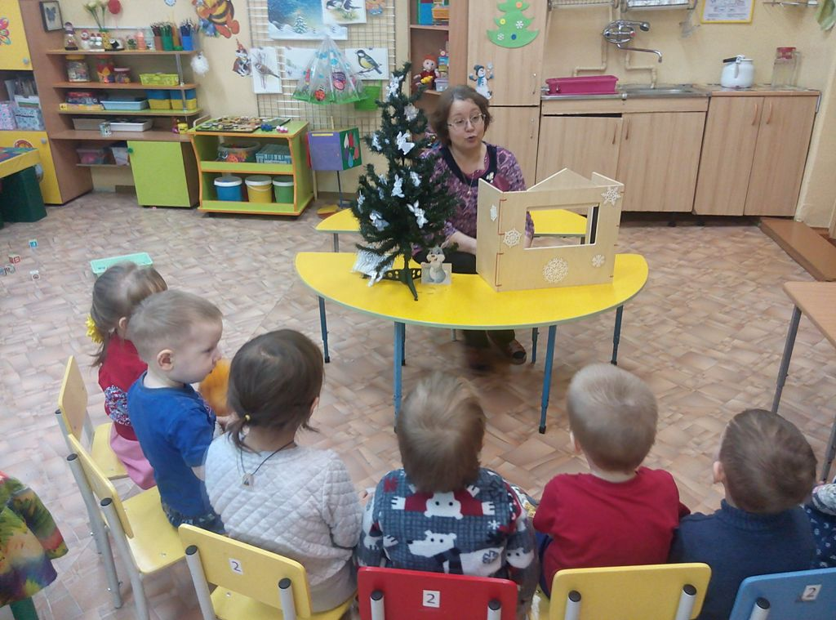

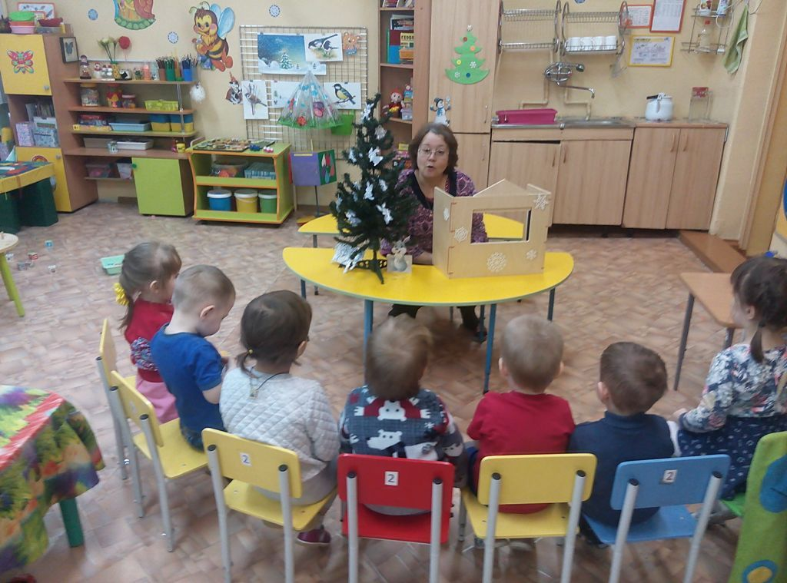
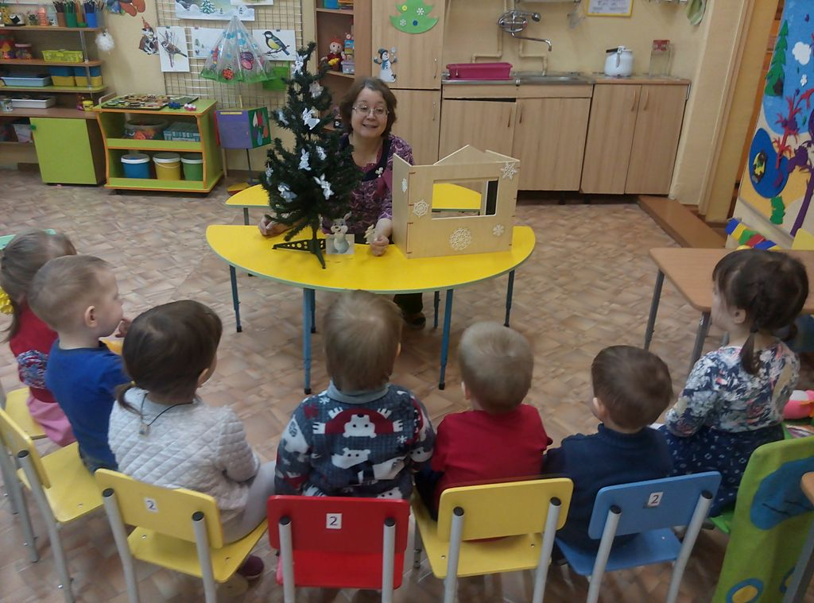

ОД развитие речи Составление рассказа на тему:
Наряжаем елку игрушками.

Цель: Формирование познавательного отношения к окружающей действительности .
Задачи:
-уточнить понятие «ёлочные игрушки», узнавать и называть их, понимать их назначение;
-пополнять словарный запас: красивая, нарядная
-развивать речевое дыхание, через упражнение «Подуем на ёлочку» (вдох носом, выдох через рот);
-способствовать формированию положительного эмоционального состояния ребёнка, чувства прекрасного.
Оборудование: искусственная елка, набор елочных шаров
Ход
I Беседа об искусственной ёлке.
Воспитатель показывает детям искусственную ёлку.
- Ребятки, посмотрите, что это? (ёлочка.)
- Как подросла наша елочка!
- Ребята, посмотрите на ёлочку, и скажите какая она? (большая, зеленая, колючая.)
Ёлочка пришла к нам не просто так, она хочет показать вам сюрприз. Хотите его увидеть?
- Ой, посмотрите, ёлочка стоит очень грустная. Я тихонько подойду и у ёлочки спрошу: - что ты, Ёлочка, грустна
– Что ответит мне она?. Грустно ёлочка вздыхает – украшений не хватает…
- Как вы думаете, чего не хватает на ёлочке?
Давайте, порадуем ёлочку и украсим её, тогда она обязательно покажет нам свой сюрприз.
2 Рассматривание ёлочных игрушек
-Пойдемте со мной и сядем на коврик. Смотрите какие у меня есть красивые елочные игрушки. Выбирайте игрушку которая вам понравилась больше всего и расскажите про нее- что это, какого она цвета? Дети выполняют задание В: -а теперь пойдемте и повесим их на нашу елочку.
- Ребятки, посмотрите какая у нас ёлочка нарядная стала. Только что-то она только не показывает никак нам свой сюрприз. Она шепнула мне что ей очень жарко. Давайте подуем на неё.
3 Дыхательная гимнастика.
4 - Ребятки, я поняла почему ёлочка не показывает нам свой сюрприз. Её надо похвалить. Посмотрите на неё, какая она стала. Красивая. Давайте скажем ей – Красивая! ( хоровое проговаривание)
- А ещё она стала нарядная. (хоровое проговаривание)
- Давайте похвалим её песенкой
5 Исполнение песенки «Да, да, да вот какая ёлка»
Любование ёлочкой.
- Вот какой сюрприз у нашей ёлочки!

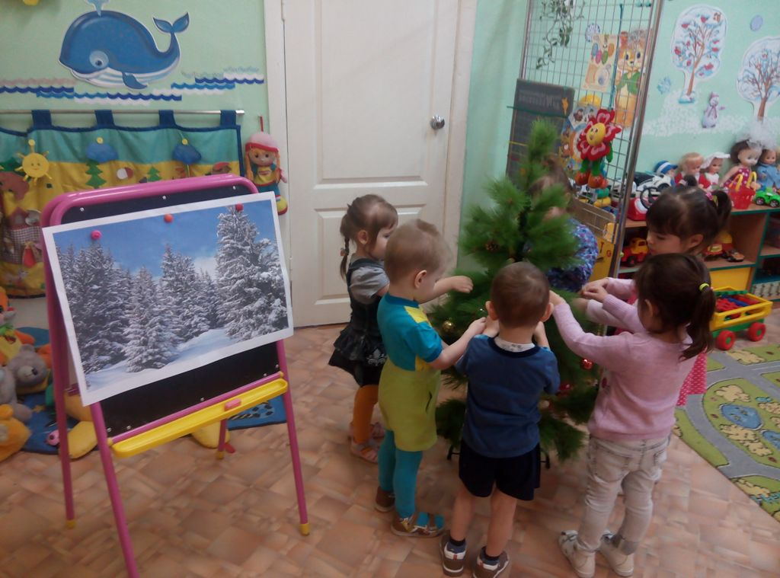
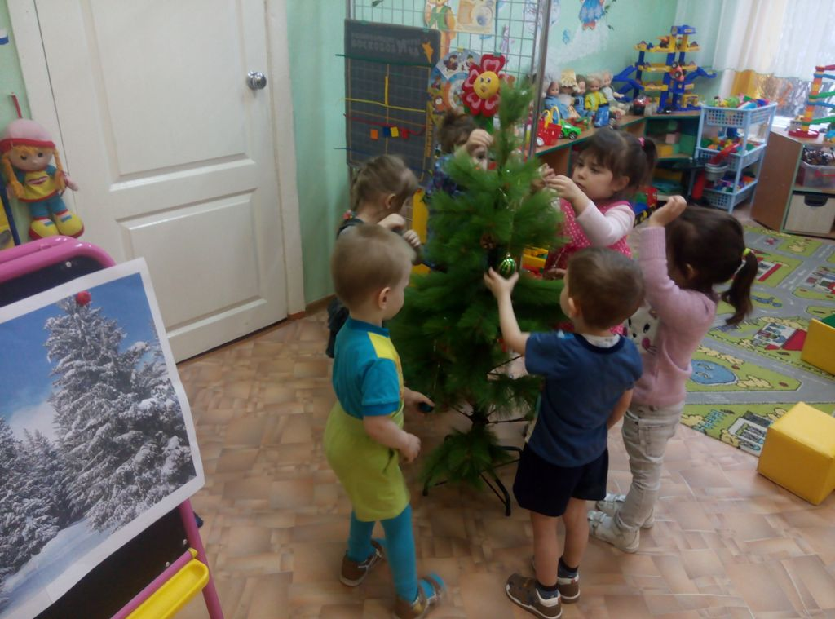

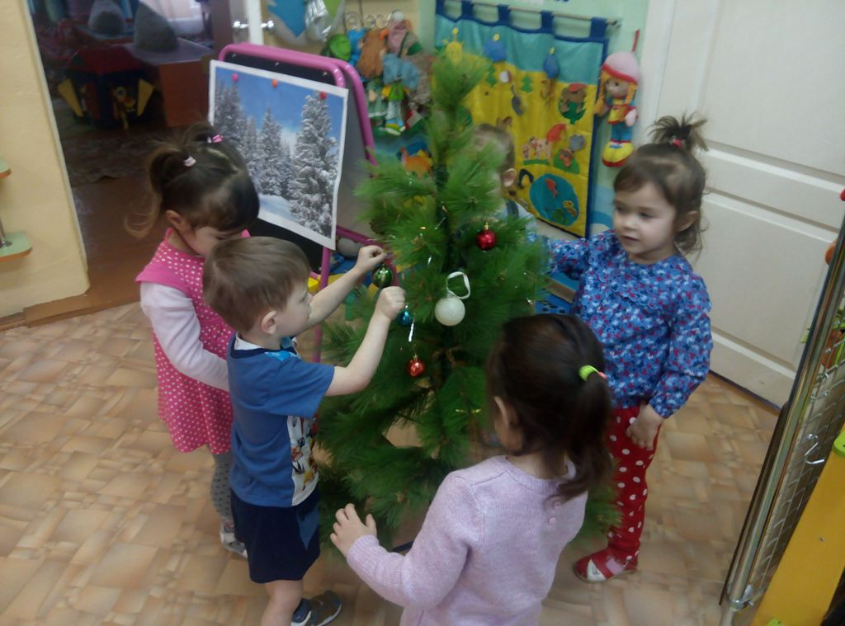
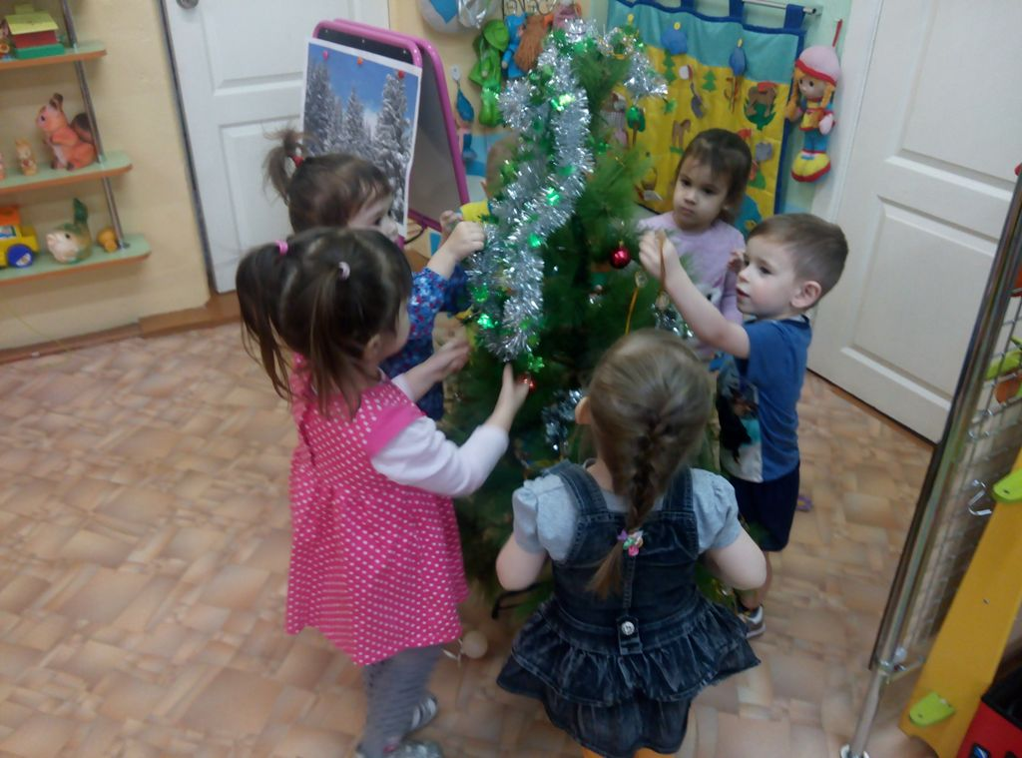

ОД изо «Новогодняя красавица» (поэтапное рисование)

Задачи:
- учить детей передавать в рисовании образ елочки, учить детей аккуратно, мазками в одном направлении рисовать силуэт елочки;
-продолжать учить пользоваться красками и кистью (правильно держать кисть, обмакивать в краску только ворс кисти, лишнюю краску снимать о край баночки, хорошо промывать кисть, осушать о тряпочку) ;
-развивать творческие способности, мелкую моторику рук;
-вызывать чувство радости при восприятии созданных рисунков. Предварительная работа: наблюдения на прогулке за ёлочкой, прослушивание песенок, чтение стишков, рассматривание иллюстраций, отгадывание загадок.
Методы и приемы: вспомнить особенности строения елочки, показать движением руки, как расположены ствол и ветви.
Раздаточный материал: листы бумаги; гуашь; вода; кисточки, баночки с водой, салфетка на каждого ребенка.
Методика проведения занятия: вспомнить с детьми новогоднюю елку в детском саду, поговорить о том, как она была украшена.
Ход.
1 Под музыку дети входят в группу.
- Ой, ребята, кажется мы с вами попали в сказку. Посмотрите, а это кто? ( обращаю внимание детей на искусственную елку)
- Вы бы дружно мне сказали Что за гостья у нас?
Дети: - Елочка!
- Молодцы! Теперь идите да на елку поглядите.
2 Рассматривание ёлочки.
Дети, посмотрите, какая елка стройная, у нее прямой ствол.
А сколько у нее веточек?
Дети: - Много.
- Какие они?
Дети: - Длинные, пушистые.
- А на каждой веточке колкие иголочки, потрогайте их, только осторожно.
Загадка:
Что за стройная девица,
Не швея, не мастерица,
Ничего сама не шьет,
А в иголках круглый год.
Что это? (ёлочка)
- А какого цвета у нее иголочки?
Давайте рассмотрим елочку.
Какого цвета она?
Что у нее есть? (показываю на ствол) – Ствол.
Какой ствол? Прямой, высокий.
- Что еще есть у елки? (показываю на ветки) – Ветки
- Куда смотрят ветки? – Смотрят вниз.
-Какие ветки? – Вверху короткие, внизу длиннее, опущены вниз.
- Как называется верхняя часть елочки? – Макушка.
3 Объяснение этапов работы.
Набираем краску на кисточку, снимаем лишнюю краску о край баночки, вот так. Немного отступаем сверху, прикладываем кисть и ведем не отрывая сверху вниз. Это ствол.
Теперь вверху, на самой макушке, рисуем ветки: сначала с одной стороны, затем с другой стороны, они короткие, смотрят вниз.
Отступаем вниз и рисуем еще ветки, они длиннее, смотрят вниз. Ветки дружат – держатся парами.
Отступаем и рисуем еще ветки с одной и с другой стороны ствола, они самые длинные. Получилась елка. Промываю кисть, осушаю ее о тряпочку, кисточка «попрыгает» по тряпочке и ставлю в подставку ворсом вверх.
5 Физкультминутка.
У ребяток ёлочка очень большая.
Посмотрите посмотрите, елочка большая
Ветками зелеными ёлочка сверкает.
Ай да ёлочка, погляди, погляди (дети хлопают в ладоши) .
Деток, ёлочка, обними, обними. (Дети поднимают над головой руки и поворачивают ладони вправо и влево.)
Не коли нас, ёлочка,
Веточкой лохматой (грозят пальчиком)
Убери иголочки дальше от ребят.
6Продуктивная деятельность.
-А теперь вы нарисуете елку сами. Возьмите кисть в правую руку, покажите. Давайте нарисуем елочку в воздухе.
А теперь набирайте краску и рисуем сначала ствол, потом ветки. –
А теперь дети, приступим к работе. Посмотрите и скажите, где у елочки ствол? Где веточки?
7Самостоятельное выполнение работы детьми. Оказание индивидуальной помощи и поддержки в случае необходимости.
8Готовые работы вывешивают на доске.
- Давайте отойдем и полюбуемся нашей картиной: Вот так чудо! Вот так диво! Все у нас красиво!
Получился, целый лес Полон сказок и чудес! Наша елка лучшая И на всех одна. Елочка колючая Вечно зелена. Рассматривание детских работ. Подведение итогов занятия.
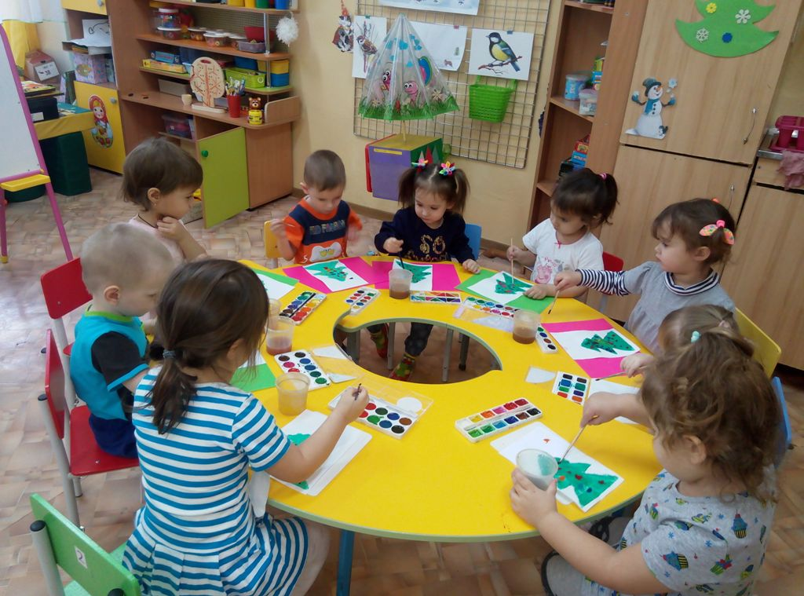

ОД Лепка «Вот какая ёлочка» (рельефная млепка)

Цели:
Продолжать учить создавать образ елочки в сотворчестве с воспитателем и другими детьми.
Закреплять умения раскатывать комок пластилина прямыми движениями.
Развивать чувство формы, мелкую моторику рук.
Оборудование:
Мягкий пластилин зелёного цвета, стеки, доски для пластилина, картон на каждого ребенка.
Ход
Воспитатель показывает детям ёлочку и читает отрывок из стихотворения Е. Ильиной «Наша ёлка»
…Наша ёлка высока,
Достает до потолка.
А на ней висят игрушки –
От подставки до макушки…

Затем раздаю детям по кусочку пластилина зелёного цвета.
Прошу размять и раскатать валик. Показываю стеку и поясняю, что это ножик, чтобы резать пластилин.
Просшу детей взять свои стеки и разрезать свои кусочки на части. Дети практически осваивают новый способ деления целого на части и тем самым начинают освоение базового понятия «части и целое».
Спрашиваю детей, какого цвета у них пластилин, что бывает такого цвета?
Обращаю внимание детей на искусственную ёлку.
Прикладываю к ёлке пластилин зелёного цвета, поясняя:
«Ёлка зеленая и мой пластилин зелёный! А какой у вас?»
Просшу поднять кусочки пластилина и сравнить с ёлкой.

Затем показываю ствол и ветки, называю и показываю обрисовывающим жестом.
Дети повторяют движения и слова: «ствол» (движение одной руки сверху вниз), «ветки» (ритмичные синхронные движения обеих рук).
Предлагаю слепить ёлочку. Показываю ствол – столбик коричневого цвета и несколько веток – жгутиков.
Начинаю раскатывать кусочки пластилина в жгутики и прикрепляю к стволу.
Дети включаются в процесс: лепят свои «ветки» (раскатывают жгутики прямыми движениями ладоней) и выкладывают по обе стороны ствола, слегка прижимая ладошками или пальчиками, чтобы ветки крепко держались.
По окончанию работы с детьми обсуждаю работы. Поощряю.

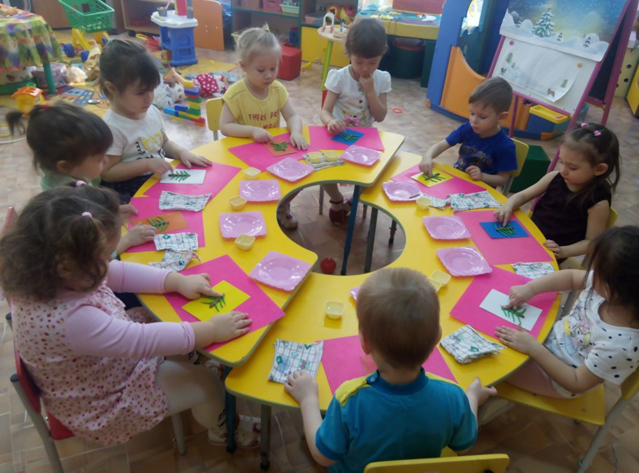

Аппликации «Зимние ёлочки», «Зима в лесу»
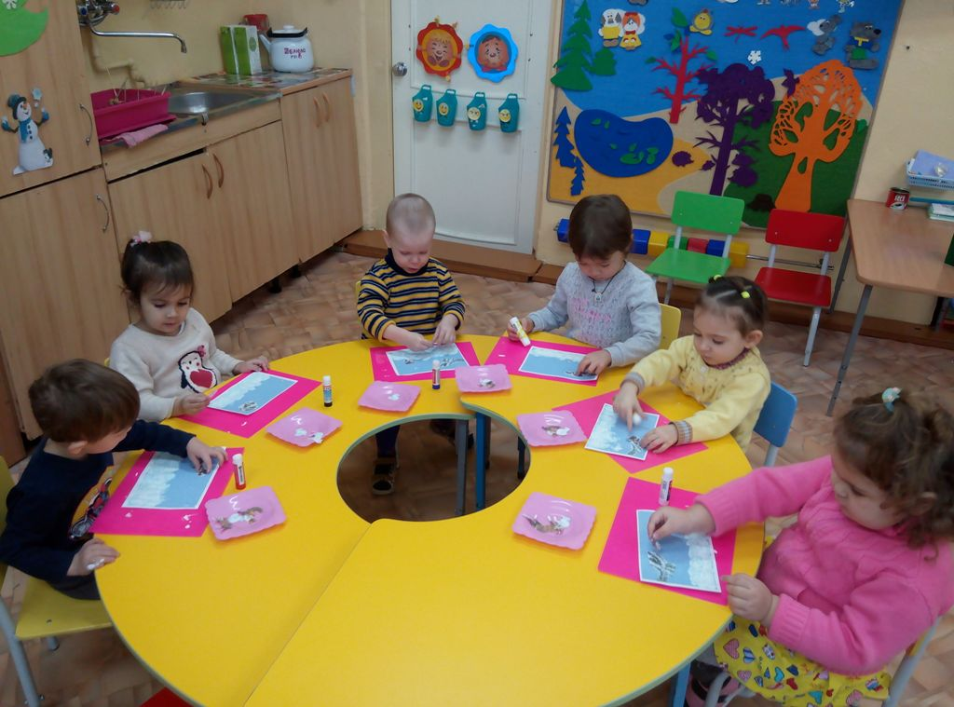

ОД изо «Украшаем елочки»

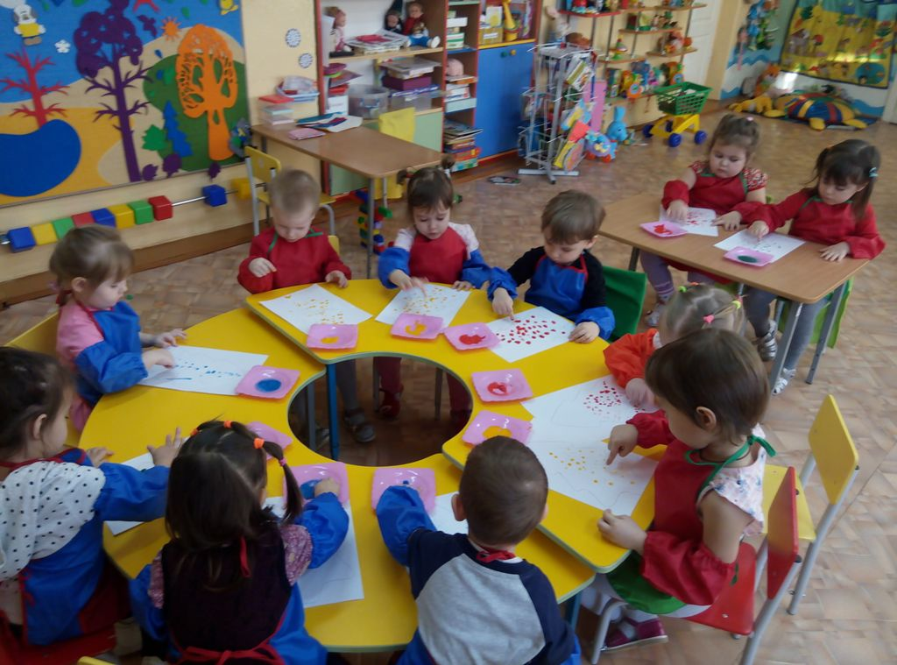

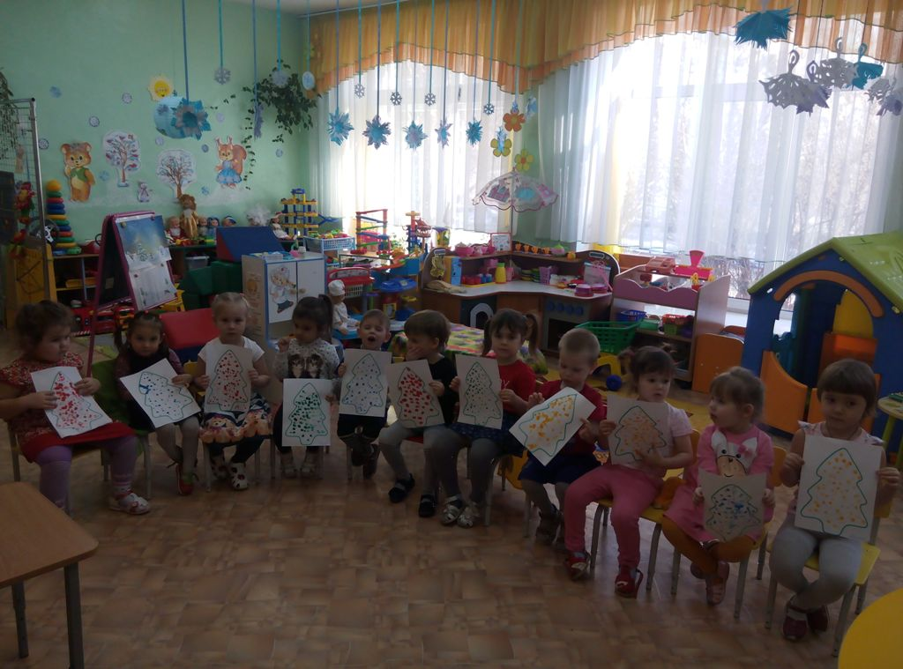

Новогоднее развлечение «Новогодние игрушки в гостях у детей.

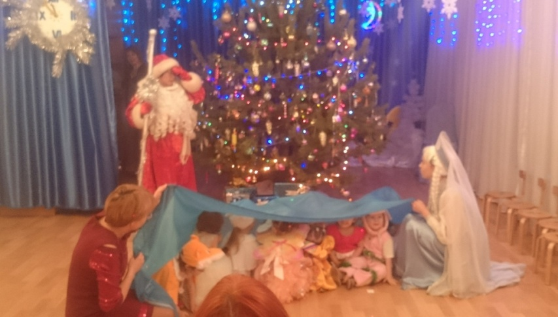
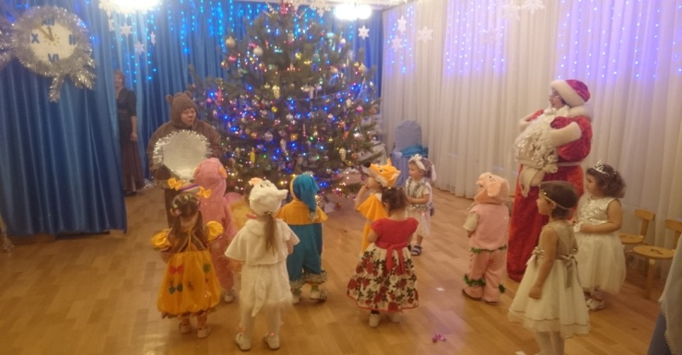
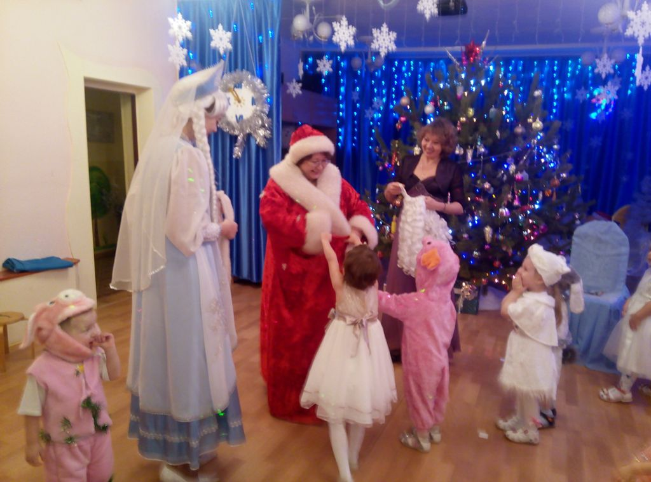

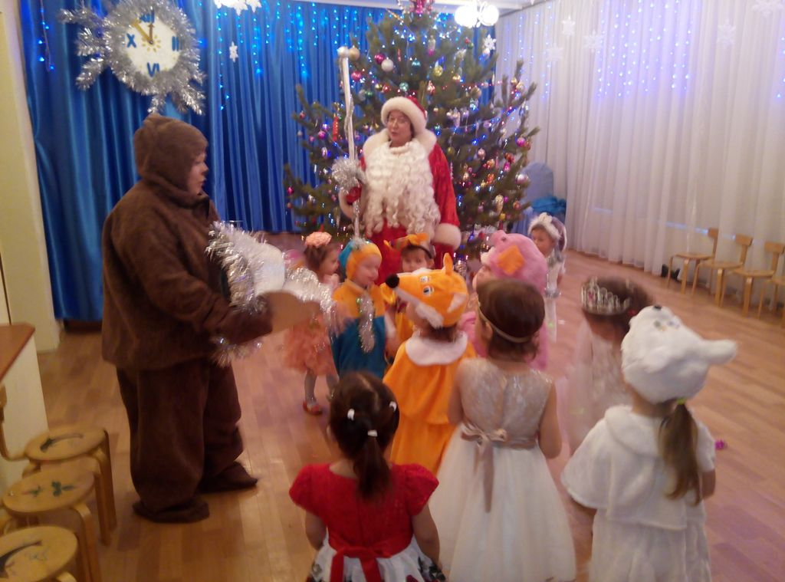
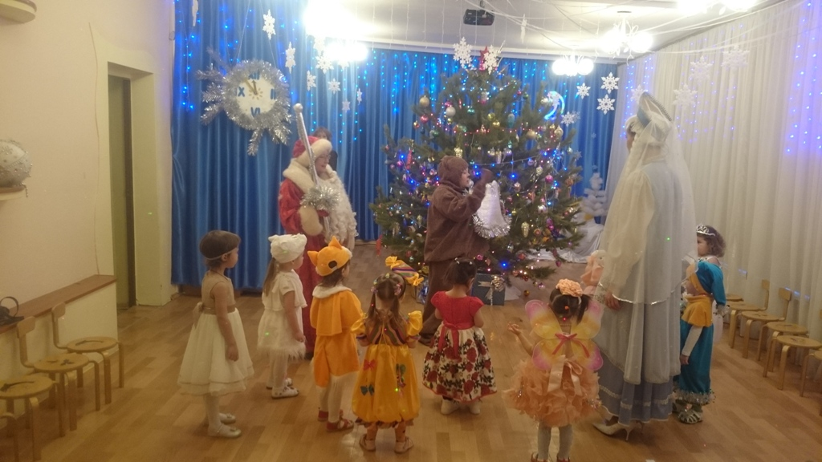
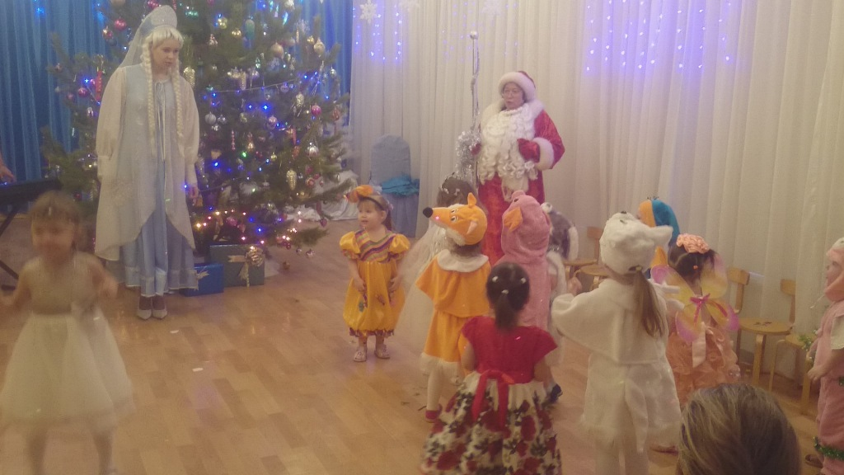

Развлечение «Коляда, коляда, отворяй ворота»

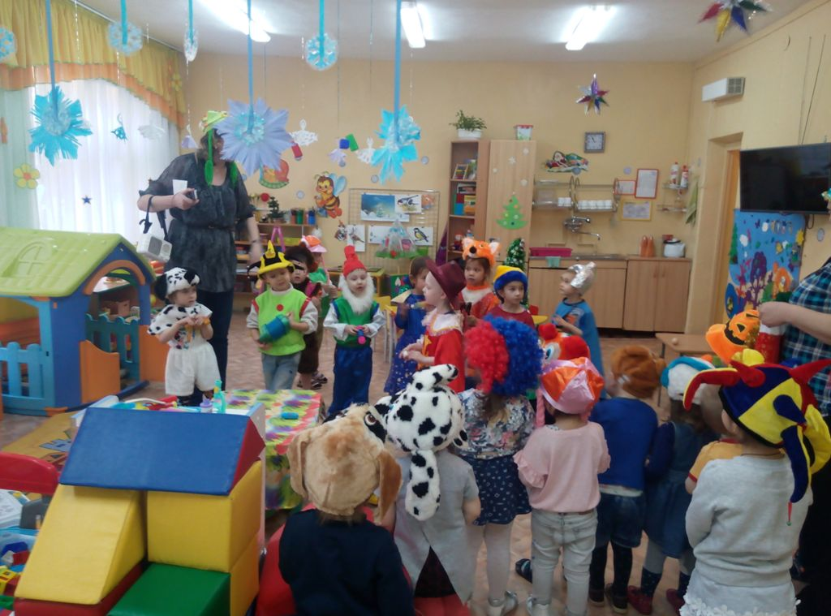

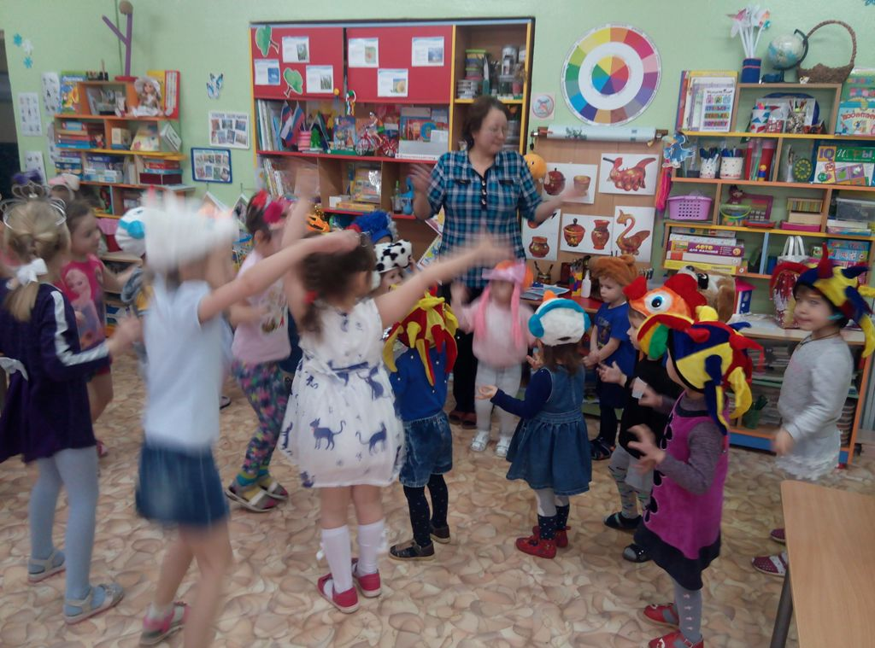
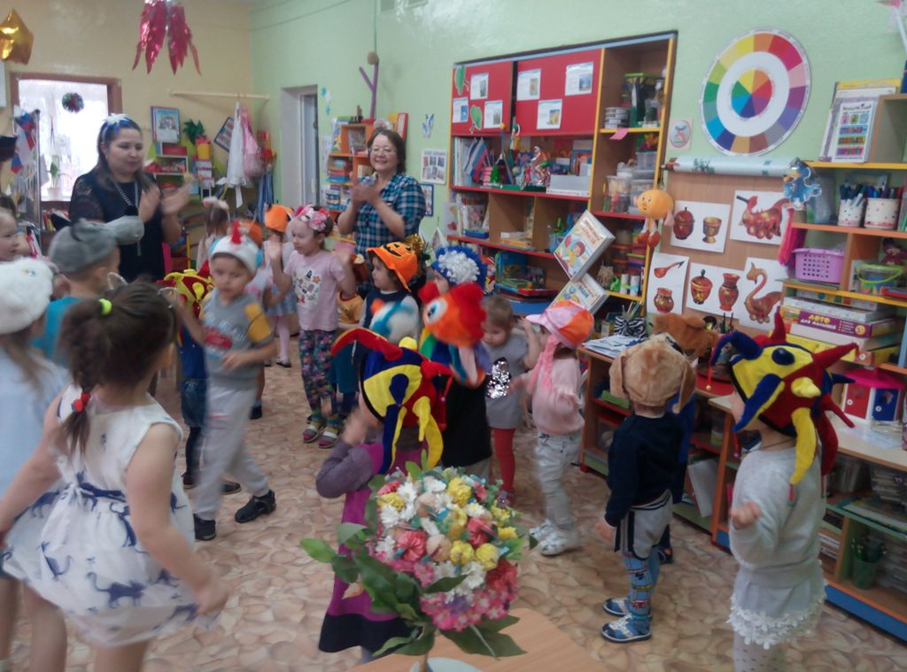

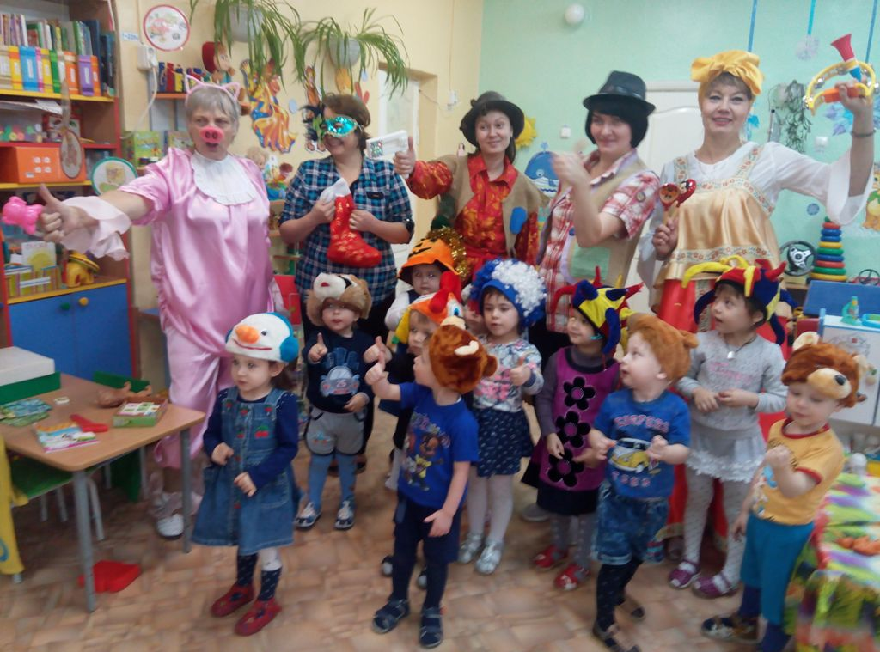

Фотоотчёт по проекту в приёмной.

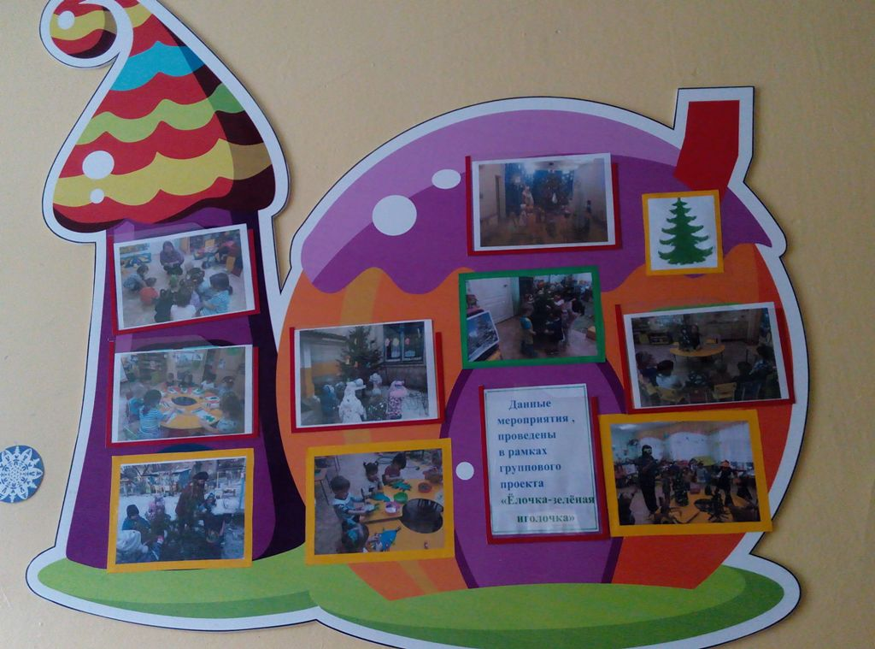
Участие детей в интернет-конкурсах.
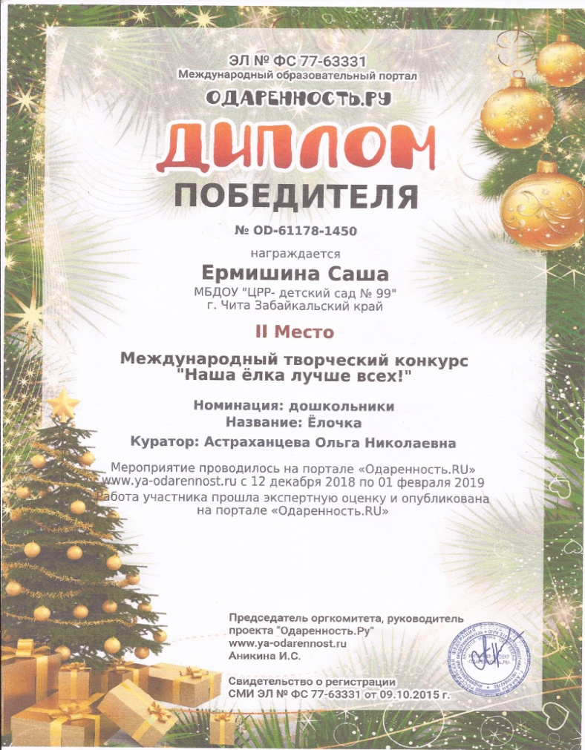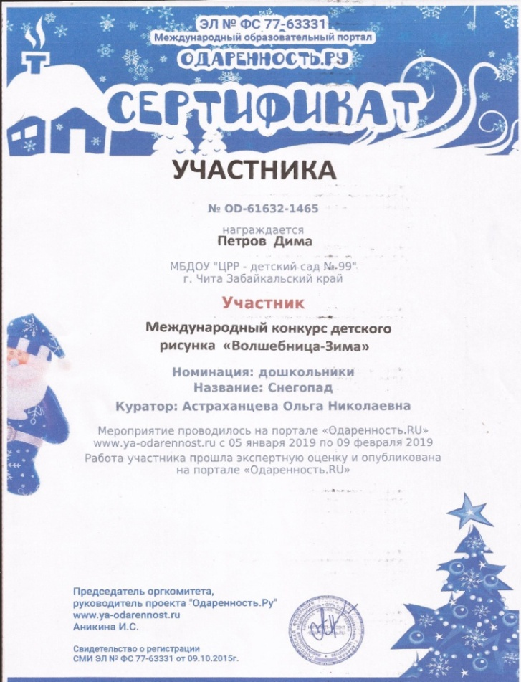

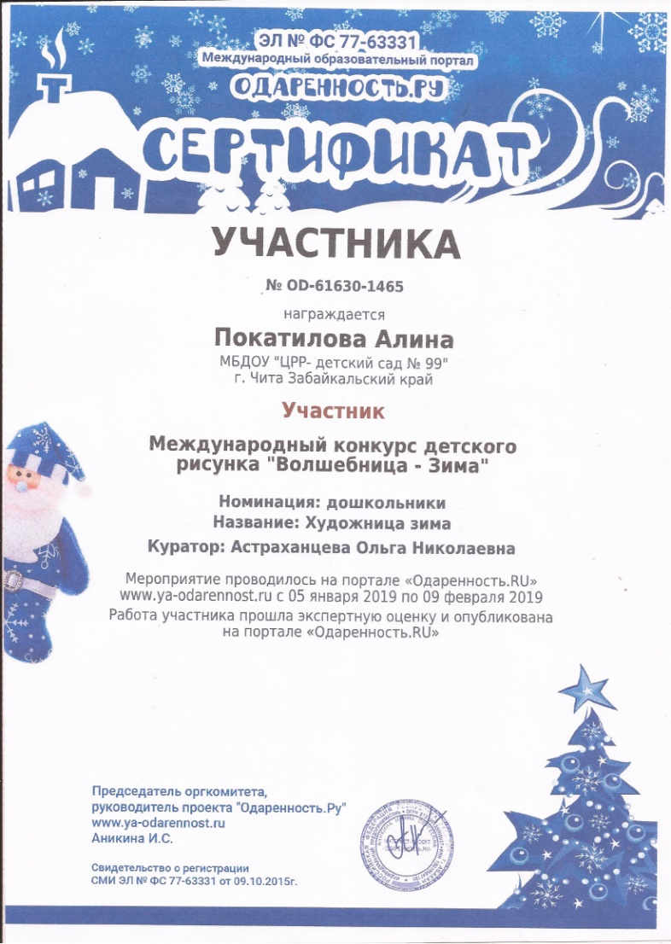

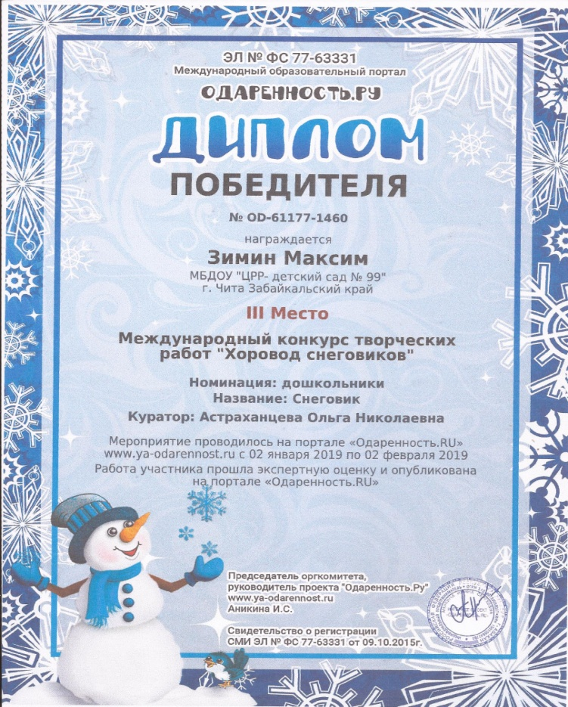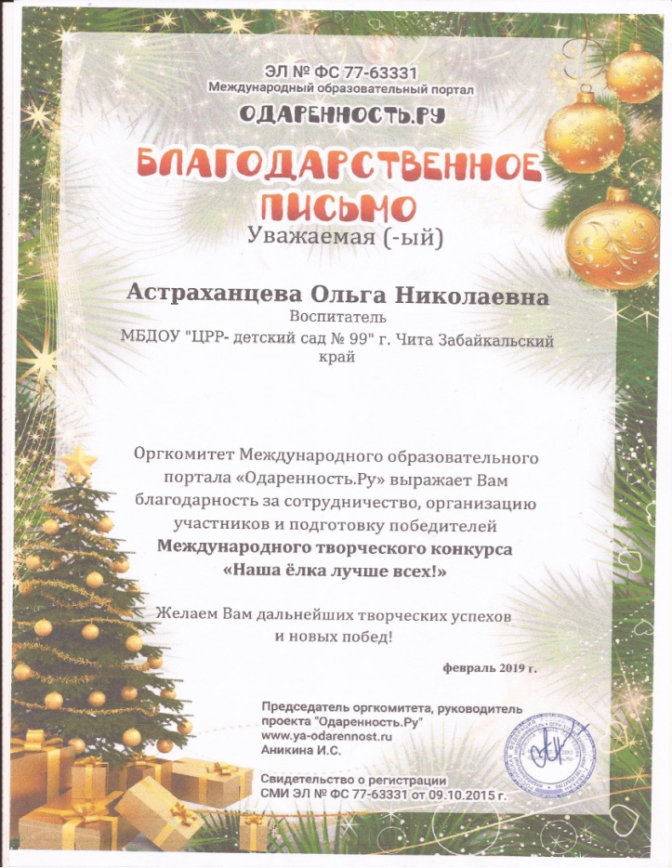

Тексты новогодних песен

1 Дразнилка Деда Мороза

У тебя Дед Мороз вот такая борода
У тебя Дед Мороз вот такая борода
Хи-хи-хи, ха-ха-ха вот такая борода
Хи-хи-хи, ха-ха-ха вот такая борода
У тебя Дед Мороз вот такие брови

У тебя Дед Мороз вот такие брови
Хи-хи-хи, ха-ха-ха вот такие брови
Хи-хи-хи, ха-ха-ха вот такие брови

У тебя Дед Мороз вот такая шуба
У тебя Дед Мороз вот такая шуба
Хи-хи-хи, ха-ха-ха вот такая шуба
Хи-хи-хи, ха-ха-ха вот такая шуба

У тебя Дед Мороз вот такие шапка
У тебя Дед Мороз вот такие шапка
Хи-хи-хи, ха-ха-ха вот такие шапка
Хи-хи-хи, ха-ха-ха вот такие шапка

У тебя Дед Мороз вот такие варежки
У тебя Дед Мороз вот такие варежки
Хи-хи-хи, ха-ха-ха вот такие варежки
Хи-хи-хи, ха-ха-ха вот такие варежки

У тебя Дед Мороз вот такие сапоги
У тебя Дед Мороз вот такие сапоги
Хи-хи-хи, ха-ха-ха вот такие сапоги
Хи-хи-хи, ха-ха-ха вот такие сапоги

2 «Песня про ёлочку»
Музыка Е. Тиличеевой. Слова М. Булатов
Как у нашей елочки
Зелены иголочки.
Елочка, елочка,
Вот какая елочка!
2. Вся сверкает льдинками,
Белыми снежинками.
Елочка, елочка,
Вот какая елочка!
3. Добрый дедушка Мороз
Эту елочку принес.
Елочка, елочка,
Вот какая елочка!
3 «Вот какая елочка выросла у нас»
Вот какая елочка.
Вот какая елочка
Выросла у нас
Мы такую елочку
Видим первый раз
Припев
Шарики блестят,
Лампочки горят
И, красиво завитой,
Льется дождик золотой (2 раза)
Чтобы стало весело
Елочке у нас,
Звонко эту песенку
Ей споем сейчас
Елочка иголочки
Стала расправлять -
Очень хочет елочка
С нами танцевать

Стихотворения

Елка
Автор: Е. Благинина
Ну и елка, просто диво,
Как нарядна, как красива.
Ветви слабо шелестят,
Бусы яркие блестят
И качаются игрушки -
Флаги, звездочки, хлопушки.
Вот огни зажглись на ней,
Сколько крошечных огней!
И, верхушку украшая,
Там сияет, как всегда,
Очень яркая, большая,
Пятикрылая звезда.
Про Новый год
Автор: О. Приваленко
Новый год я ждал давно,
На снежинки дул в окно
Во дворе растущей елке
Снегом посыпал иголки.
Если стукнет Дед Мороз,
Не замерзнет елкин нос.
Ёлка
Автор: К. Чуковский
Были бы у ёлочки
Ножки,
Побежала бы она
По дорожке.
Заплясала бы она
Вместе с нами,
Застучала бы она
Каблучками.
Закружились бы на ёлочке
Игрушки –
Разноцветные фонарики,
Хлопушки.
Завертелись бы на ёлочке
Флаги
Из пунцовой, из серебрянной
Бумаги.
Засмеялись бы на ёлочке
Матрешки
И захлопали б от радости
В ладошки.
Потому что
У ворот
Постучался
Новый год!
Новый, новый,
Молодой,
С золотою бородой!
Автор: А. Барто
Встали девочки в кружок,
Встали и примолкли.
Дед Мороз огни зажег
На высокой елке.
Наверху звезда,
Бусы в два ряда.
Пусть не гаснет елка.
Пусть горит всегда.
Автор: В. Петрова

Мама елку украшала,
Аня маме помогала;
Подавала ей игрушки:
Звезды, шарики, хлопушки.
А потом гостей позвали
И у елочки сплясали!
Автор: Я. Аким
Елка наряжается —
Праздник приближается.
Новый год у ворот,
Ребятишек елка ждет.
Автор: Н. Найденова
Блестят на ёлке бусы,
Хлопушки и звезда.
Мы любим нашу ёлку —
Да, да, да!
Снегурочка в белой шубке
Приходит к нам всегда.
Мы с ней поём и пляшем —
Да, да, да!
И Дед Мороз весёлый,
Седая борода,
Приносит нам подарки —
Да, да, да!

Автор: А. Усачёв

Выбрал папа елочку
Самую пушистую,
Самую пушистую,
Самую душистую…
Елочка так пахнет —
Мама сразу ахнет!
Консультации для родителей
Консультация для родителей «Новогодние традиции и чем занять ребёнка в новогодние праздники »

Скоро наступит долгожданный праздник – Новый год.
Это время, когда устанавливают и наряжают елки, украшают дом, готовятся к встрече любимого праздника. Эта пора традиций, которая делает крепче и дружнее семью, создает новогоднее настроение.
Новогодние традиции: 1. Выполнение вместе с ребенком новогодних поделок. Игрушка, выполненная своими руками (фонарик, бусы, композиция, всегда станет самой красивой, а еще малыш будет гордиться ей. Можно вырезать снежинки разного размера и цвета (белые, синие, голубые, золотистые) и украсить ими елку или интерьер.
2. Письмо Деду Морозу. Вместе с ребенком составьте письмо Деду Морозу. В этом письме следует написать о достижениях ребенка, вспомнить знаменательные и важные для малыша события. Отправить письмо можно на электронный или почтовый адрес.
3. Выполнение новогодней газеты, коллажа, альбома тоже может стать доброй традицией семьи. В оформление газеты можно включить истории и рассказы, составленные детьми, рисунки, высказывания, шутки, фотографии, картинки, аппликации. Когда в гости придут друзья и родственники, можно предложить полюбоваться газетой или альбомом.
4. Изготовление совместно с ребенком новогодних костюмов, масок. Когда будете вместе мастерить, сделайте акцент на происходящее как волшебство, вызовите интерес и создайте праздничное настроение, пусть дети порадуются необычным маскарадным маскам, новогодним атрибутам и костюмам (например, зайчика, лисы, красной шапочки, кота в сапогах и др.) Обязательно сфотографируйтесь на память. Добавьте фото в семейный альбом.
5. Посещение новогодних утренников и спектаклей, организация прогулки в зимний парк, сквер, лес. Поверьте, это неизгладимые впечатления для ребенка. Праздничные утренники и спектакли запомнятся весельем, хороводами, шумом, костюмированными представлениями с участием взрослых и детей. Новогодние сюжеты помогут создать атмосферу неповторимого праздника, сказки, загадочности и сюрпризов.
К утреннику с ребенком обязательно разучите несколько новогодних стихотворений. А зимняя прогулка среди деревьев, припорошенных снегом, запомнится свежим морозным воздухом, румянящим щеки, душевными беседами, радостью ожидания чудесных превращений, играми, приключениями. Это ли не новогодняя традиция?
6. Изготовление кормушек для птиц, ежедневное угощение пернатых друзей зернышками и крошками.
7. Перед праздником испеките печенье, украсьте его вместе с ребенком шоколадной глазурью. Во время праздничного застолья можно использовать конкурсы, шарады, развлечения. Это станет хорошим примером непринужденного общения.
8. Домашний кукольный театр тоже можно рассмотреть, как добрую традицию во время Новогоднего праздника. Можно придумать сценарий, использовать специальные куклы или обычные мягкие игрушки, показать спектакль бабушкам, дедушкам, младшим детям.
Просмотр детских сказок и мультфильмов на новогоднюю тему, беседы после просмотра, выполнение совместных творческих работ.
Новогодние традиции имеют большое воспитательное значение, укрепят отношения «взрослый-ребенок», порадуют и запомнятся детям на всю жизнь.

Консультация для родителей
«Правила пожарной безопасности в Новый год»

Новый год и Рождество – это праздники, которые с нетерпением ожидают и дети, и взрослые. Не исключено, что и многие взрослые верят в чудеса, а для детей Новый год – это ожидание чуда, ни с чем несравнимая сказка. Ведь у каждого из нас лучшие воспоминания про Новый год связаны с детством. Так давайте стремиться, чтобы наши малыши полюбили этот удивительный праздник. Подготовку стоит начать заранее. Ведь, как правило, ожидание праздника приятнее самого праздника. А чтобы ничто не смогло омрачить праздник, нужно помнить о правилах пожарной безопасности, и еще несколько простых норм, которые позволят вам получить от новогодних праздников только положительные эмоции.
При покупке искусственной ели обязательно проверьте следующее: Материал ели (материалы могут быть токсичными, легковоспламеняемыми). Запах (искусственная елка не должна иметь никаких запахов). Обязательно проверьте наличие сертификата качества ели (в документе должно быть указано, что елка проверена на безопасность, что материал, из которого она сделана, имеет огнеупорные свойства. Живая ёлка должна быть свежей. Свежесть елки (иголки должен быть ярко-зелеными, желтоватые иголки говорят о том, что ель срубили давно). Здоровый вид дерева (главный признак здоровой елки – толщина ствола. При высоте ели в полтора метра ствол должен быть не тоньше шести сантиметров.) Устанавливайте новогоднюю ёлку вдали от отопительных приборов, каминов и электрических обогревателей. Елку устанавливайте на прочную крестовину с таким расчетом, чтобы ветви не касались стен и потолка. Вокруг елки должен быть проход шириной не менее одного метра;
Будьте внимательны при выборе освещения для Новогодней красавицы. Не покупайте электрогирлянды неизвестного производства, не используйте самодельные. К пожару из-за короткого замыкания может привести использование гирлянд без сертификата соответствия. Покупая гирлянды, необходимо ознакомиться с инструкцией по их использованию, обратить внимание на ограничения при эксплуатации. Инструкция должна быть на русском языке с перечнем всех опасных факторов. Каждый год проверяйте и осматривайте свои праздничные огни на предмет изношенности проводов или голых мест в изоляции. Не оставляйте гирлянды включенными, если уходите из дома или ложитесь спать. Поясните детям, что электрогирлянды - это не игрушки, и их не следует трогать.
Не рекомендуется в помещении использовать различные взрывающиеся хлопушки, бенгальские огни, зажигать на ёлках свечи, пользоваться открытым огнем возле елки.
Не украшайте ёлку марлей, ватой, а также легковоспламеняющимися
материалами. Все ёлочные украшения должны быть сделаны из
негорючих или огнестойких материалов. Если дети еще маленькие, но
уже принимают участие в украшении елки, водят вокруг нее хороводы,
стоит уделить внимание и форме игрушек. Она должна быть
обтекающей, без острых граней, выступов.
Еще одно правило – не нужно наряжать елку декором, похожим на конфеты, фрукты, любые съестные предметы. Дети очень любопытны, и нет уверенности, что они не захотят проверить вкус таких игрушек.
В качестве подарка выбирайте такие игрушки, которые подходят ребёнку по возрасту, способностям и интересам.
Выбирая игрушку, проверьте следующее:
• Документация и маркировка. Все документы должны быть на русском языке.
• Упаковка. На ней обязательно указывают: наименование; страну-производителя адрес изготовителя, и информацию для связи с ними; товарный знак изготовителя (при наличии); минимальный возраст ребенка, для которого предназначена игрушка; основной конструкционный материал (для детей до 3 лет, дата изготовления и срок годности.
• Игрушки, предназначенные для детей более старшего возраста, чем ваш ребёнок, могут представлять опасность.
Чтобы предотвратить ожоги и удары током, не дарите детям до 10 лет игрушки, которые надо включать в розетку. Для таких детей больше подходят игрушки на батарейках.
По правилам безопасности, игрушки, предназначенные для маленьких детей не должны содержать мелких элементов.
Не оставляйте детей одних без присмотра, и не позволяйте детям находиться в местах, где с ними может произойти какая-либо неприятность.
В случае срочной необходимости у вас под рукой всегда должны находиться номера телефонов экстренных служб.
В местах проведения массовых новогодних гуляний желательно держаться подальше от большого скопления людей, во избежание получения травм.
Новый год уже стучится в наши двери. Мы желаем вам встретить его в кругу близких и друзей с отличным настроением, но главное - безопасно!

Консультация для родителей
«Что дарить малышу на Новый год?»

Приближается Новый год и мы, в своей вечной суете привыкшие постоянно спешить вперед, начинаем ломать голову, что подарить ребенку? Это приводит нас в ступор и мы начинаем думать и приходим к выводу, что у ребенка все есть! Как же, наш малыш выпросил все, или мы его балуем? Ответ очевиден, большой выбор игрушек на прилавках магазина, такого в наше время не было, что и сами мы начинаем окунаться в мир игры и детства и часто приобретаем ту или иную игрушку. Или она стала ребенку молчаливым « партнером » , с которой он одиноко проводит время, так как родителям не когда уделить ребенку внимание и поиграть с ним. Рассказать и показать сюжет игры, участвуя в роли и развивая интерес к ней. Ребенок не заинтересован долгое время игрушкой, и она бесполезно пылится в углу, а мы спешим купить ребенку что-то новое, чтобы ребенок был занят.
Как же не ошибиться с выбором подарка в волшебную ночь и правильно преподнести его, чтобы у ребенка надолго осталось приятное воспоминание и вера в Деда Мороза.
Мы и сами в предвкушении праздника окунаемся предпраздничное чудо! Подготовка к празднику, приобретение подарков родным и близким, новогодние украшения, елка, запах мандарин, все это «заставляет» наше сердце биться чаще и мы ждем чего-то нового, неизвестного, в надежде на исполнение желаний. Так почему же не организовать своему ребенку приятную обстановку и порадовать его? Ведь кроме нас никто не совершит волшебства, а как известно, вера в хорошее заставляет нас меняться в лучшую сторону.
Итак, приступим, с чего мы начнем? Наша цель подготовить ребенка к празднику настроив его к ожиданию подарка.
Первый шаг: Украшение дома вместе со всей семьей. Выберите выходной день, когда семья будит в полном составе и обдумайте, как вы украсите свой дом.
Предварительно купив или докупив украшения для дома и елочных игрушек для елки.
Решите, где будит стоять елка, вырежьте с ребенком гирлянды, снежинки, самодельные игрушки на елку.
Ведь совместное занятие не только сближает людей, но и «раскрывает» ребенка, «обволакивая» его теплотой и защитой семьи, производя успокаивающее, релаксирующее действие.
Второй шаг: Обдумывать вместе с ребенком меню праздничного стола, придумать главное, «коронное» блюдо вашей семьи. Чтобы оно нравилось всем и особенно вашему ребенку, пусть это блюдо будит вашей фишкой из года в год, как традиция « написанная » вашей рукой.
Ведь когда собирается вся семья за столом и не только трапезничает, но и рассказывает о своих повседневных делах, успехах и проблемах, мы узнаем, что происходит в нашем кругу, советуем как выйти из той или иной ситуации. Мы сближаемся и у нас есть время пообщаться, так как работа и постоянные дела не позволяют нам насладиться общением родных.
Пусть новогодняя ночь будит вашей семейной сказкой, наполненной заботой и приятным обществом близких.
Третий шаг: Что подарить?
Не обязательно покупать дорогой подарок, чтобы обрадовать ребенка. Подарок должен быть желанным, подумайте, что вы обещали ребенку давно, а так и не купили.
Подарок не должен обговариваться вслух, например, ребенок просит у вас игрушку, а вы говорите ему, что вам его подарит Дедушка Мороз.
Зная интересы вашего ребенка, вы без проблем приобретете то, что его заинтересует.
Подарок учитывается не только по интересам, но и по возрасту, и полу ребенка, в каждом возрасте свои интересы и предпочтения.
Четвертый шаг: Красивая упаковка подарка играет большую роль. Упакуйте красиво и празднично ваш подарок, положив предварительно в красивую коробочку. Ведь разворачивание подарка и интерес, что там, заставляет ребенка насладиться приятным предвкушением радости.
Пятый шаг: Куда и когда положить новогодний подарок?
Этот вопрос интересует многих заботливых родителей, чтобы ребенок не увидел и не засомневался, что подарок именно не простой, а волшебный, подаренный самим Дедом Морозом.
В новогоднюю ночь дети веселятся с нами и ждут с нетерпением подарков, вот уже 12 на часах, и ребенок смотрит под елку, как же положить этот подарок думаете вы.
Ваше чадо начинает суетиться и спрашивает вас, когда же появится долгожданное чудо?
Вариантов много на самом деле, например, объяснить ребенку, что Дедушка Мороз развозит всем деткам на Земле подарки и что хоть у него волшебные сани, и лошади быстрые, как ветер, но требуется время подождать своей очереди. А в подходящий момент положить под елочку подарки, или отвлечь ребенка праздничным салютом, предлагая полюбоваться игрой красок и новых впечатлений.
Вместе с ребенком ждать подарка и проявлять интерес к нему, похвалить Деда Мороза за подарок, и сказать волшебное слово СПАСИБО, которое непременно услышит Дедушка и внучка Снегурочка.
Эти, порой примитивные советы, играют большую роль в детских воспоминаниях. Какой-то теплотой окутывают наших детей, учат верить в чудеса, добро, что есть семейные традиции, пронесенные несколькими поколениями. Прививают им семейные ценности, дружность и сплоченность своей семьи.
Ведь на примере своей семьи складываются традиции, привычки и поступки, которые он внесет в свою будущую семью и от этого будут складываться его семейные отношения.
Ценности семьи незакономерно влияют на успех и благополучие ребенка и как вы будете складывать свое отношение к ребенку, во многом повлияет на его полноценное развитие.
Ребенок должен испытывать радость от праздника, а не только видеть суету родителей и беспокойство со стороны взрослых.

